Марки Вьетнама (Vietnam)

Социалистическая Республика Вьетнам (Republik Socialiste Vietnam)

1984. Март. Цветы тропических растений. Орхидеи.
Печать: офсет на бумаге без клея. Греб. 12¾ и без зубцов. Марки многоцветные. Тиражи: .
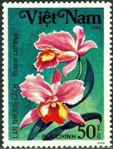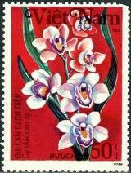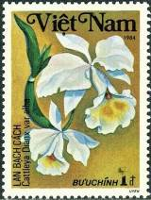
1425 1426 1427
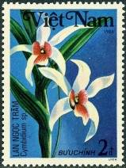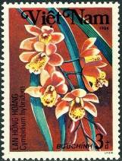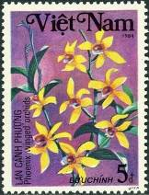
1428 1429 1430
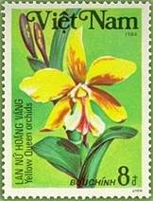
1431
1425 50 xu – Брассокаттлея (Орхидея Каттлея) (Brasse cattleya) - -
1426 50 xu – Цимбидиум (Cymbidium sp.) - -
1427 1 D – Белая жёлтогубая каттлея (Cattleya Dianx var alba) - -
1428 2 D – Цимбидиум (Cymbidium sp.) - -
1429 3 D – Цимбидиум (Cymbidium hybridum) - -
1430 5 D – Цимбидиум Феникс (Крылатая орхидея) (Cymbidium Phoenix) - -
1431 8 D – Жёлтая королева Каттлея (Cattleya) - -
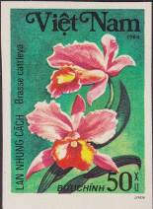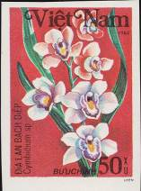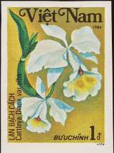
1425U 1426U 1427U
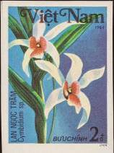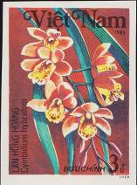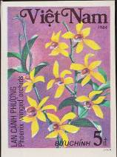
1428U 1429U 1430U
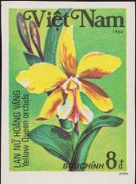
1431U
1425U 50 xu – Рисунок и цвет марки 1425, без зубцов - -
1426U 50 xu – Рисунок и цвет марки 1426, без зубцов - -
1427U 1 D – Рисунок и цвет марки 1427, без зубцов - -
1428U 2 D – Рисунок и цвет марки 1428, без зубцов - -
1429U 3 D – Рисунок и цвет марки 1429, без зубцов - -
1430U 5 D – Рисунок и цвет марки 1430, без зубцов - -
1431U 8 D – Рисунок и цвет марки 1431, без зубцов - -
NN по каталогу Номинал  Michel Ivert марки | Цена по каталогу  GSB (2024 г.) (руб)  чист. гаш. | Цена по каталогу Michel (2015 г.) (евро)  чист. гаш. | Наличие марок, которые  Вы можете приобрести  чист. гаш.
1425 499 50 xu  1426 500 50 xu  1427 501 1 D  1428 502 2 D  1429 503 3 D  1430 504 5 D  1431 505 8 D  1425U - 50 xu  1426U - 50 xu  1427U - 1 D  1428U - 2 D  1429U - 3 D  1430U - 5 D  1431U - 8 D | 15 15  15 15  25 15  50 15  70 20  100 30  125 45  15 15  15 15  25 15  50 15  70 20  100 30  125 45 | 0.3 0.3  0.3 0.3  0.5 0.3  1.0 0.3  1.4 0.4  2.0 0.6  2.5 0.9  0.3 0.3  0.3 0.3  0.5 0.3  1.0 0.3  1.4 0.4  2.0 0.6  2.5 0.9 | 0 3  0 2  0 2  0 2  0 2  0 2  0 2  0 0  0 0  0 0  0 0  0 0  0 0  0 0

1984. Апрель. Рыбы.
Печать: офсет на бумаге без клея. Греб. 12 и без зубцов. Марки многоцветные. Тиражи: .
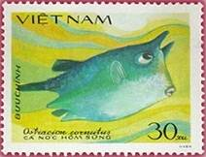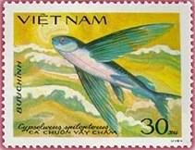
1432 1433
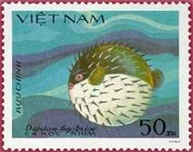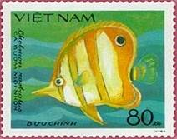
1434 1435
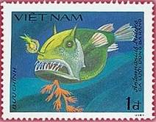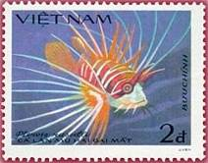
1436 1437
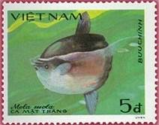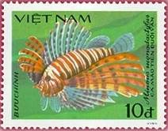
1438 1439
1432 30 xu – Кузовок длиннорогий жёлтый (Рыба-корова) (Ostracion cornutus) - -
1433 30 xu – Летучая рыба (Экзокоетида) (Cypselurus spilopterus) - -
1434 50 xu – Рыба-дикобраз (Диодон обыкновенный, Длиношипая рыба-ёж) (Diodon - -
hystrix)
1435 80 xu – Длиннорылая рыба-бабочка (Медно-полосатая рыба-бабочка, Хелмон) - -
(Chelmon rostratus)
1436 1 D – Полосатая рыба-лягушка (Бородавчатая рыба-клоун) (Antennarius tridens) - -
1437 2 D – Крылатка Русселя (Pterois russelli) - -
1438 5 D – Луна-рыба обыкновенная (Рыба-солнце, рыба-голова, мола-мола) (Mola mola) - -
1439 10 D – Красная рыба-крылатка (Pterois volitans) (надпись на марке Minous monodac- - -
tylus (Серая рыба-скат) ошибочная)
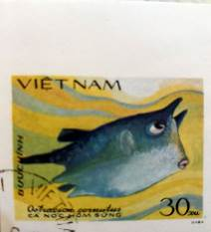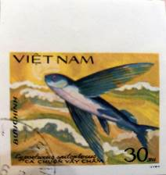
1432U 1433U
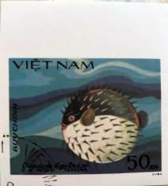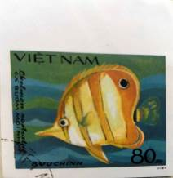
1434U 1435U
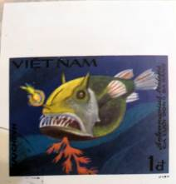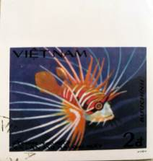
1436U 1437U
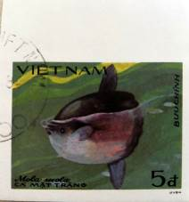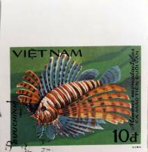
1438U 1439U
1432U 30 xu – Рисунок и цвет марки 1432, без зубцов - -
1433U 30 xu – Рисунок и цвет марки 1433, без зубцов - -
1434U 50 xu – Рисунок и цвет марки 1434, без зубцов - -
1435U 80 xu – Рисунок и цвет марки 1435, без зубцов - -
1436U 1 D – Рисунок и цвет марки 1436, без зубцов - -
1437U 2 D – Рисунок и цвет марки 1437, без зубцов - -
1438U 5 D – Рисунок и цвет марки 1438, без зубцов - -
1439U 10 D – Рисунок и цвет марки 1439, без зубцов - -
NN по каталогу Номинал  Michel Ivert марки | Цена по каталогу  GSB (2024 г.) (руб)  чист. гаш. | Цена по каталогу Michel (2015 г.) (евро)  чист. гаш. | Наличие марок, которые  Вы можете приобрести  чист. гаш.
1432 505A 30 xu  1433 505B 30 xu  1434 505C 50 xu  1435 505D 80 xu  1436 505E 1 D  1437 505F 2 D  1438 505G 5 D  1439 505H 10 D  1432U - 30 xu  1433U - 30 xu  1434U - 50 xu  1435U - 80 xu  1436U - 1 D  1437U - 2 D  1438U - 5 D  1439U - 10 D | 15 15  15 15  25 25  30 25  30 25  50 25  100 30  150 50  15 15  15 15  25 25  30 25  30 25  50 25  100 30  150 50 | 0.3 0.3  0.3 0.3  0.5 0.5  0.6 0.5  0.6 0.5  1.0 0.5  2.0 0.6  3.0 1.0  0.3 0.3  0.3 0.3  0.5 0.5  0.6 0.5  0.6 0.5  1.0 0.5  2.0 0.6  3.0 1.0 | 0 0  0 0  0 0  0 0  0 0  0 0  0 0  0 0  0 0  0 0  0 0  0 0  0 0  0 0  0 0  0 0

1984. Апрель. Надпечатка на марках 1125, 1126 и 1132 нового номинала.
Печать: офсет на бумаге без клея. Лин. 11. Марки многоцветные. Тиражи: .
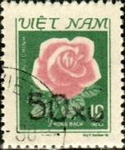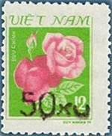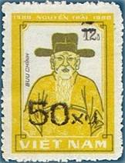
1440 1441 1442
1440 50 xu / 12 xu (1125) – Розовая роза - -
1441 50 xu / 12 xu (1126) – Красная роза - -
1442 50 xu / 12 xu (1132) – Нгуен Трай - -
NN по каталогу Номинал  Michel Ivert марки | Цена по каталогу  GSB (2024 г.) (руб)  чист. гаш. | Цена по каталогу Michel (2015 г.) (евро)  чист. гаш. | Наличие марок, которые  Вы можете приобрести  чист. гаш.
1440 512A 50 xu /12xu  1441 512B 50 xu /12xu  1442 512C 50 xu /12xu | 150 100  100 75  100 75 | 3.0 3.0  2.0 2.0  2.0 2.0 | 0 0  0 0  0 0

1984. Апрель. Международная филателистическая выставка ИСПАНИЯ”84, Мадрид.
Почтовый блок. Печать: офсет. Рам. 12½ и без зубцов. Размер блока: 8,1 х 8,2 см. Многоцвет-
ный. Тираж: .
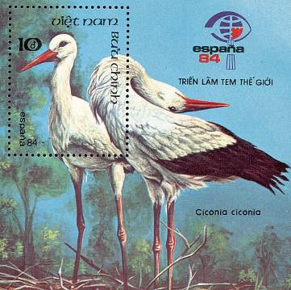
BL26
BL26 10 D – На марке и полях блока: Белый аист (Ciconia ciconia) - -
На полях блока: эмблема международной филателистической выставки
ИСПАНИЯ”84
BL26U 10 D – Рисунок и цвет блока BL26, без зубцов - -
NN по каталогу Номинал  Michel Ivert марки | Цена по каталогу  GSB (2024 г.) (руб)  чист. гаш. | Цена по каталогу Michel (2015 г.) (евро)  чист. гаш. | Наличие марок, которые  Вы можете приобрести  чист. гаш.
BL26 BL13 10 D  BL26U - 10 D | 500 150  500 150 | 10.0 3.0  10.0 3.0 | 0 0  0 0

1984. Май. 30 лет Победы при Дьенбьенфу.
Печать: офсет на бумаге без клея. Греб. 12½ и без зубцов. Марки многоцветные. Тиражи: .
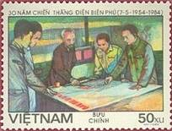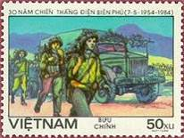
1444 1445
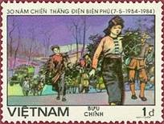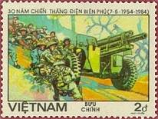
1446 1447
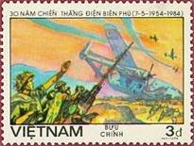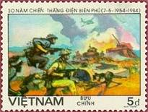
1448 1449
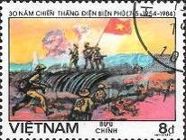
1450
1444 50 xu – Хо Ши Мин и генералы перед картой сражения - -
1445 50 xu – Бойцы вьетнамской армии и военный грузовик - -
1446 1 D – Мирные жители, несущие провизию для бойцов вьетнамской армии - -
1447 2 D – Вьетнамские воины, перетаскивающие артиллерийское орудие на новую - -
позицию
1448 3 D – Зенитная батарея, ведущая огонь по самолётам противника - -
1449 5 D – Вьетнамские войска, атакующие вражескую базу - -
1450 8 D – Знамя Победы в сражении при Дьенбьенфу - -

1444U 1445U
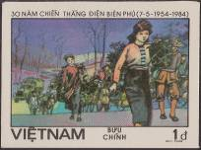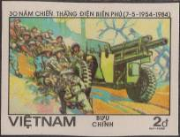
1446U 1447U

1448U 1449U
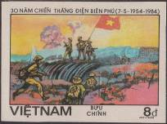
1450U
1444U 50 xu – Рисунок и цвет марки 1444, без зубцов - -
1445U 50 xu – Рисунок и цвет марки 1445, без зубцов - -
1446U 1 D – Рисунок и цвет марки 1446, без зубцов - -
1447U 2 D – Рисунок и цвет марки 1447, без зубцов - -
1448U 3 D – Рисунок и цвет марки 1448, без зубцов - -
1449U 5 D – Рисунок и цвет марки 1449, без зубцов - -
1450U 10 D – Рисунок и цвет марки 1450, без зубцов - -
ПОЧТОВЫЙ БЛОК. Печать: офсет. Греб. 12½ и без зубцов. Размер блока: 9,9 х 11,0 см. Многоцвет-
ный. Тираж: .
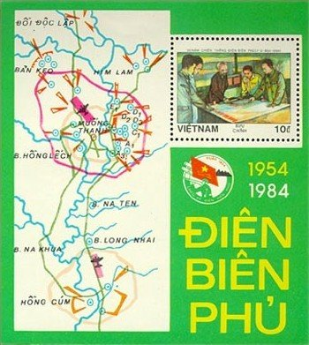
BL27
BL27 10 D – На марке блока: Хо Ши Мин и генералы перед картой сражения - -
На полях блока: карта сражения при Дьенбьенфу
BL27U 10 D – Рисунок и цвет блока BL27U, без зубцов - -
NN по каталогу Номинал  Michel Ivert марки | Цена по каталогу  GSB (2024 г.) (руб)  чист. гаш. | Цена по каталогу Michel (2015 г.) (евро)  чист. гаш. | Наличие марок, которые  Вы можете приобрести  чист. гаш.
1444 492 50 xu  1445 493 50 xu  1446 494 1 D  1447 495 2 D  1448 496 3 D  1449 497 5 D  1450 498 8 D  1444U - 50 xu  1445U - 50 xu  1446U - 1 D  1447U - 2 D  1448U - 3 D  1449U - 5 D  1450U - 8 D  BL27 BL14 10 D  BL27U - 10 D | 20 15  20 15  30 15  40 15  50 20  80 30  110 45  20 15  20 15  30 15  40 15  50 20  80 30  110 45  250 100  250 100 | 0.4 0.3  0.4 0.3  0.6 0.3  0.8 0.3  1.0 0.4  1.6 0.6  2.2 0.9  0.4 0.3  0.4 0.3  0.6 0.3  0.8 0.3  1.0 0.4  1.6 0.6  2.2 0.9  5.0 2.0  5.0 2.0 | 0 0  0 0  0 0  0 0  0 0  0 0  0 0  0 0  0 0  0 0  0 0  0 0  0 0  0 0  0 0  0 0

1984. Июнь. Летние Олимпийские игры в Лос-Анжелесе (2-й выпуск).
Печать: офсет на бумаге без клея. Греб. 12½ и без зубцов. Марки многоцветные. Серия марок бы-
ла напечатана в 1983/1984 г.г., но выпуск в обращение был отменён; серия поступила в обращение
в 1992 году. Тиражи: .
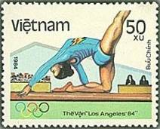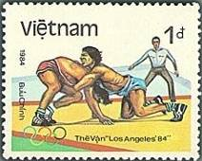
А1451 С1451
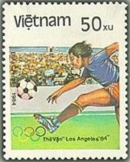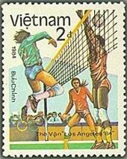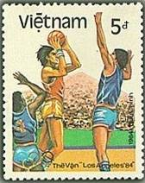
В1451 D1451 F1451
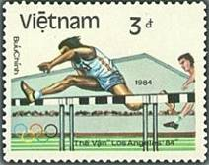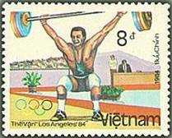
E1451 G1451
A1451 50 xu – Спортивная гимнастика - -
B1451 50 xu – Футбол - -
C1451 1 D – Борьба - -
D1451 2 D – Волейбол - -
E1451 3 D – Бег с барьерами - -
F1451 5 D – Баскетбол - -
G1451 8 D – Тяжёлая атлетика; штангист - -
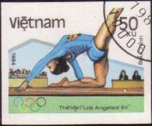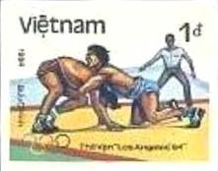
А1451U С1451U
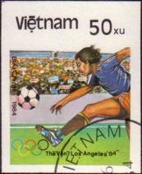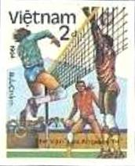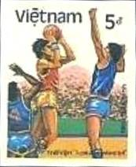
В1451U D1451U F1451U
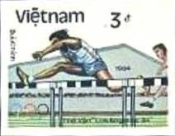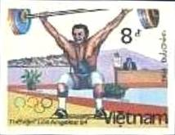
E1451U G1451U
A1451U 50 xu – Рисунок и цвет марки A1451, без зубцов - -
B1451U 50 xu – Рисунок и цвет марки B1451, без зубцов - -
C1451U 1 D – Рисунок и цвет марки C1451, без зубцов - -
D1451U 2 D – Рисунок и цвет марки D1451, без зубцов - -
E1451U 3 D – Рисунок и цвет марки E1451, без зубцов - -
F1451U 5 D – Рисунок и цвет марки F1451, без зубцов - -
G1451U 8 D – Рисунок и цвет марки G1451, без зубцов - -
ПОЧТОВЫЙ БЛОК. Печать: офсет. Греб. 12½ и без зубцов. Размер блока: 8,2 х 10,1 см. Многоцвет-
ный. Тираж: .
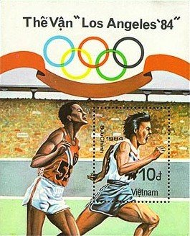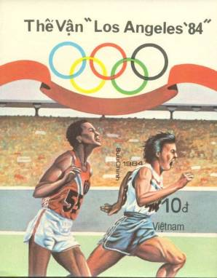
BL A27 BL A27U
BL A27 10 D – На марке и полях блока: лёгкая атлетика; бег - -
На полях блока: Олимпийские кольца
BL A27U 10 D – Рисунок и цвет блока BL A27U, без зубцов - -
NN по каталогу Номинал  Michel Ivert марки | Цена по каталогу  GSB (2024 г.) (руб)  чист. гаш. | Цена по каталогу Michel (2015 г.) (евро)  чист. гаш. | Наличие марок, которые  Вы можете приобрести  чист. гаш.
A1451 567A 50 xu  B1451 567B 50 xu  C1451 567C 1 D  D1451 567D 2 D  E1451 567E 3 D  F1451 567F 5 D  G1451 567G 8 D  A1451U - 50 xu  B1451U - 50 xu  C1451U - 1 D  D1451U - 2 D  E1451U - 3 D  F1451U - 5 D  G1451U - 8 D  BL A27 BL17B 10 D  BL A27U - 10 D | 20 15  20 15  25 15  40 15  50 20  60 35  125 55  20 15  20 15  25 15  40 15  50 20  60 35  125 55  250 125  250 125 | 0.3 0.3  0.3 0.3  0.4 0.3  0.8 0.3  1.0 0.4  1.2 0.7  2.5 1.1  0.3 0.3  0.3 0.3  0.4 0.3  0.8 0.3  1.0 0.4  1.2 0.7  2.5 1.1  5.0 2.5  5.0 2.5 | 0 0  0 0  0 0  0 0  0 0  0 0  0 0  0 0  0 0  0 0  0 0  0 0  0 0  0 0  0 0  0 0

1984. Июнь. Международный почтовый конгресс. Филателистическая выставка
ГАМБУРГ”84. Почтовый блок. Печать: офсет. Рам. 13 и без зубцов. Размер блока: 6,9 х 6,0
см. Многоцветный. Тираж: .
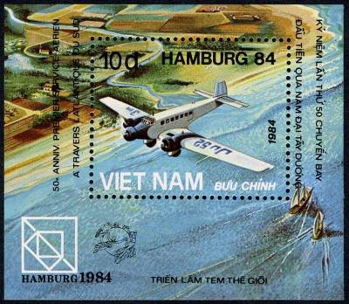
BL28
BL28 10 D – На марке блока: Самолёт «Юнкерс Ю-52»; надпись: «ГАМБУРГ”84» - -
На полях блока: пейзаж под пролетающим самолётом; эмблема фила-
телистической выставки «ГАМБУРГ”84» и эмблема Всемирного Поч-
тового Союза (UPU)
BL28U 10 D – Рисунок и цвет блока BL28, без зубцов - -
NN по каталогу Номинал  Michel Ivert марки | Цена по каталогу  GSB (2024 г.) (руб)  чист. гаш. | Цена по каталогу Michel (2015 г.) (евро)  чист. гаш. | Наличие марок, которые  Вы можете приобрести  чист. гаш.
BL28 BL15 10 D  BL28U - 10 D | 275 100  275 100 | 5.5 2.0  5.5 2.0 | 0 0  0 0

1984. Июнь. Рыбы.
Печать: офсет на бумаге без клея. Греб. 12¾ и без зубцов. Марки многоцветные. Тиражи: .
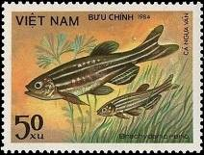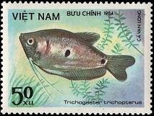
1453 1454
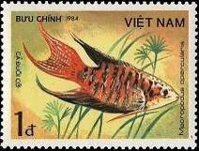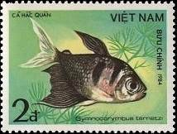
1455 1456
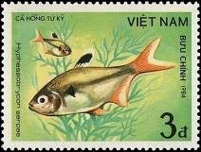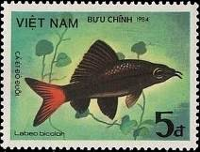
1457 1458
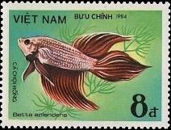
1459
1453 50 xu – Данио-рерио (Дамский чулок) (Brachydanio rerio) - -
1454 50 xu – Гурами мраморный (Trichogaster trichopterus) - -
1455 1 D – Райский гурами (Макропод обыкновенный) (Macropodus opercularis) - -
1456 2 D – Тетра Черная вдова (Тернеция обыкновенная) (Gymnocorymbus ternetzi) - -
1457 3 D – Минор (Серпас, змеиная тетра) (Hyphessobrycon serpae) - -
1458 5 D – Краснохвостая черная акула (Лабео двухцветный) (Labeo bicolor) - -
1459 8 D – Сиамская бойцовая рыбка (Сиамский петушок) (Betta splendens) - -

1453U 1454U

1455U 1456U

1457U 1458U

1459U
1453U 50 xu – Рисунок и цвет марки 1453, без зубцов - -
1454U 50 xu – Рисунок и цвет марки 1454, без зубцов - -
1455U 1 D – Рисунок и цвет марки 1455, без зубцов - -
1456U 2 D – Рисунок и цвет марки 1456, без зубцов - -
1457U 3 D – Рисунок и цвет марки 1457, без зубцов - -
1458U 5 D – Рисунок и цвет марки 1458, без зубцов - -
1459U 8 D – Рисунок и цвет марки 1459, без зубцов - -
NN по каталогу Номинал  Michel Ivert марки | Цена по каталогу  GSB (2024 г.) (руб)  чист. гаш. | Цена по каталогу Michel (2015 г.) (евро)  чист. гаш. | Наличие марок, которые  Вы можете приобрести  чист. гаш.
1453 492 50 xu  1454 493 50 xu  1455 494 1 D  1456 495 2 D  1457 496 3 D  1458 497 5 D  1459 498 8 D  1453U - 50 xu  1454U - 50 xu  1455U - 1 D  1456U - 2 D  1457U - 3 D  1458U - 5 D  1459U - 8 D | 15 15  15 15  25 15  40 20  50 30  75 50  125 85  15 15  15 15  25 15  40 20  50 30  75 50  125 85 | 0.3 0.3  0.3 0.3  0.5 0.3  0.8 0.4  1.0 0.6  1.5 1.0  2.5 1.7  0.3 0.3  0.3 0.3  0.5 0.3  0.8 0.4  1.0 0.6  1.5 1.0  2.5 1.7 | 0 0  0 0  0 0  0 0  0 0  0 1  0 0  0 0  0 0  0 0  0 0  0 0  0 0  0 0

1984. Июль. 55 лет образования профессиональных союзов во Вьетнаме.
Печать: офсет на бумаге без клея. Лин. 10¾. Марки многоцветные. Тиражи: .
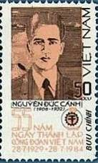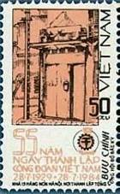
1460 1461
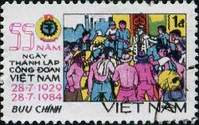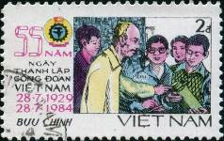
1462 1463
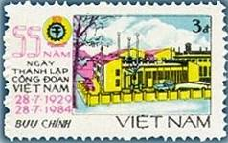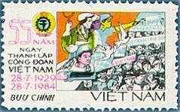
1464 1463
1460 50 xu – Портрет Нгуен Дык Кана (1908-1952) – одного из основателей и лидеров - -
Вьетнамского профсоюза
1461 50 xu – Дом основателя Вьетнамского профсоюза на улице Ханг Нон (д. 15) в - -
Ханое
1462 1 D – Забастовка, организованная профсоюзом рабочих - -
1463 2 D – Президент Хо Ши Мин с работниками военной промышленности - -
1464 3 D – Ханойский машиностроительный завод - -
1465 5 D – Международное профсоюзное движение - -
СЦЕПКА.
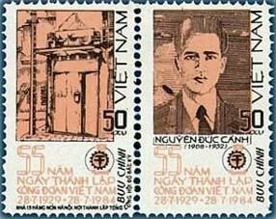

ПОЧТОВЫЙ БЛОК. Печать: офсет. Без зубцов. Размер блока: 10,0 х 9,9 см. Многоцветный.
Тираж: .
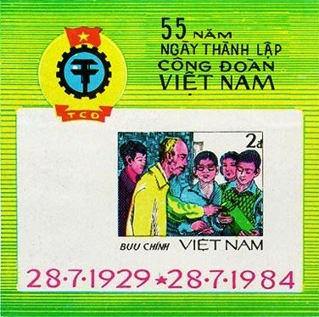
BL29
BL29 2 D – На марке блока: Президент Хо Ши Мин с работниками военной промыш- - -
ленности; На полях блока: эмблема профсоюза Вьетнама и памятные даты.
NN по каталогу Номинал  Michel Ivert марки | Цена по каталогу  GSB (2024 г.) (руб)  чист. гаш. | Цена по каталогу Michel (2015 г.) (евро)  чист. гаш. | Наличие марок, которые  Вы можете приобрести  чист. гаш.
1460 520 50 xu  1461 521 50 xu  1460-1461 (Сцепка)  1462 522 1 D  1463 523 2 D  1462-1463 (Сцепка)  1464 524 3 D  1465 525 5 D  1464-1465 (Сцепка)  BL29 BL14A 2 D | 20 15  20 15  50 35  30 15  50 20  90 40  75 30  100 60  200 100  600 600 | 0.3 0.3  0.3 0.3  - -  0.6 0.3  1.0 0.4  - -  1.5 0.6  2.0 1.2  - -  12.0 15.0 | 0 0  0 0  0 0  0 0  0 0  0 0  0 0  0 0  0 0  0 0

1984. Июль. Мировое наследие ЮНЕСКО. Пейзажи залива Халонг.
Печать: офсет на бумаге без клея. Греб. 12¼ : 11¾ и без зубцов. Марки многоцветные. Тиражи: .
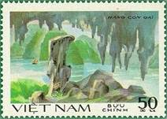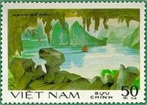
1467 1468
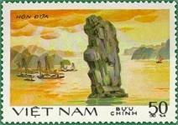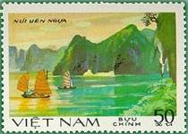
1469 1470
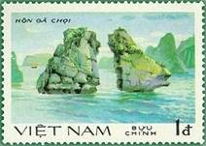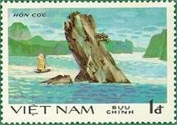
1471 1472
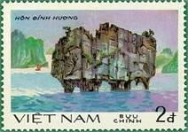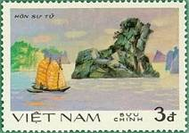
1473 1474
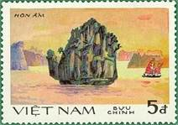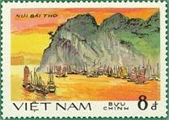
1475 1476
1467 50 xu – Пещера Кон-Гай - -
1468 50 xu – Пещера Бо-Нау - -
1469 50 xu – Скала Дуа - -
1470 50 xu – Гора Йен-Нгуа - -
1471 1 D – Скала Га-Чой - -
1472 1 D – Скала Кок - -
1473 2 D – Скала Динь-Хуонг - -
1474 3 D – Скала Су-Ту - -
1475 5 D – Скала Ам - -
1476 8 D – Гора Бай-Тхо - -

1467U 1468U

1469U 1470U

1471U 1472U

1473U 1474U

1475U 1476U
1467U 50 xu – Рисунок и цвет марки 1467, без зубцов - -
1468U 50 xu – Рисунок и цвет марки 1468, без зубцов - -
1469U 50 xu – Рисунок и цвет марки 1469, без зубцов - -
1470U 50 xu – Рисунок и цвет марки 1470, без зубцов - -
1471U 1 D – Рисунок и цвет марки 1471, без зубцов - -
1472U 1 D – Рисунок и цвет марки 1472, без зубцов - -
1473U 2 D – Рисунок и цвет марки 1473, без зубцов - -
1474U 3 D – Рисунок и цвет марки 1474, без зубцов - -
1475U 5 D – Рисунок и цвет марки 1475, без зубцов - -
1476U 8 D – Рисунок и цвет марки 1476, без зубцов - -
NN по каталогу Номинал  Michel Ivert марки | Цена по каталогу  GSB (2024 г.) (руб)  чист. гаш. | Цена по каталогу Michel (2015 г.) (евро)  чист. гаш. | Наличие марок, которые  Вы можете приобрести  чист. гаш.
1467 525D 50 xu  1468 525C 50 xu  1469 525A 50 xu  1470 525B 50 xu  1471 525E 1 D  1472 525F 1 D  1473 525G 2 D  1474 525H 3 D  1475 525I 5 D  1476 525J 8 D  1467U - 50 xu  1468U - 50 xu  1469U - 50 xu  1470U - 50 xu  1471U - 1 D  1472U - 1 D  1473U - 2 D  1474U - 3 D  1475U - 5 D  1476U - 8 D | 20 15  20 15  20 15  20 15  30 15  30 15  40 15  50 20  80 35  100 55  20 15  20 15  20 15  20 15  30 15  30 15  40 15  50 20  80 35  100 55 | 0.4 0.3  0.4 0.3  0.4 0.3  0.4 0.3  0.6 0.3  0.6 0.3  0.8 0.3  1.0 0.4  1.6 0.7  2.0 1.1  0.4 0.3  0.4 0.3  0.4 0.3  0.4 0.3  0.6 0.3  0.6 0.3  0.8 0.3  1.0 0.4  1.6 0.7  2.0 1.1 | 1 0  0 0  0 0  0 1  0 0  1 0  0 0  0 0  0 0  0 0  0 0  0 0  0 0  0 0  0 0  0 0  0 0  0 0  0 0  0 0

1984. Август. Солидарность и Дружба стран-соседей: Вьетнам-Лаос-Камбоджа.
Печать: офсет на бумаге без клея. Лин. 10¾. Марки многоцветные. Тиражи: .
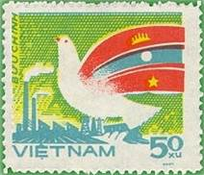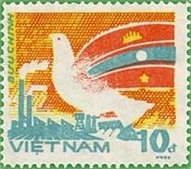
1477 1478
1477 50 xu – Голубь мира с крыльями в виде государственных флагов Лаоса, Камбоджи - -
и Вьетнама; на заднем плане индустриальный пейзаж (фон жёлто-зелёный)
1478 10 D – Рисунок и цвет марки 1477 (фон оранжево-красный) - -
NN по каталогу Номинал  Michel Ivert марки | Цена по каталогу  GSB (2024 г.) (руб)  чист. гаш. | Цена по каталогу Michel (2015 г.) (евро)  чист. гаш. | Наличие марок, которые  Вы можете приобрести  чист. гаш.
1477 526 50 xu  1478 527 10 D | 20 15  230 40 | 0.3 0.3  4.8 0.8 | 0 1  0 0

1984. Сентябрь. Доисторические животные. Динозавры.
Печать: офсет на бумаге без клея. Греб. 12½ : 11¾ и без зубцов. Марки многоцветные. Тиражи: .
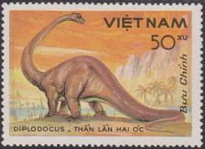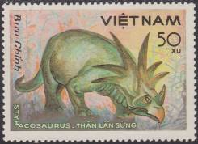
1479 1480
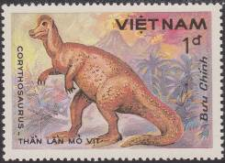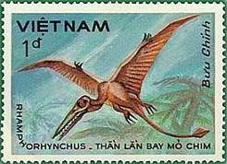
1481 1482
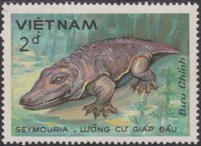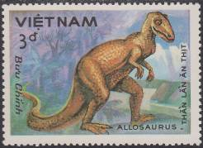
1483 1484
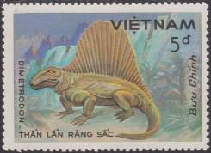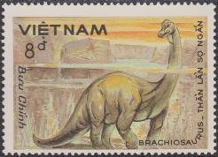
1485 1486
1479 50 xu – Диплодок (Diplodocus) - -
1480 50 xu – Стиракозавр (Styracosaurus) - -
1481 1 D – Коритозавр (Corythosaurus) - -
1482 1 D – Рамфоринхус (Rhamphorhynchus) (род длиннохвостых птерозавров) - -
1483 2 D – Сеймурия (Seymouria) - -
1484 3 D – Аллозавр (Allosaurus) - -
1485 5 D – Диметродон (Dimetrodon) - -
1486 8 D – Брахиозавр (Brachiosaurus) - -

1479U 1480U

1481U 1482U

1483U 1484U

1485U 1486U
1479U 50 xu – Рисунок и цвет марки 1479, без зубцов - -
1480U 50 xu – Рисунок и цвет марки 1480, без зубцов - -
1481U 1 D – Рисунок и цвет марки 1481, без зубцов - -
1482U 1 D – Рисунок и цвет марки 1482, без зубцов - -
1483U 2 D – Рисунок и цвет марки 1483, без зубцов - -
1484U 3 D – Рисунок и цвет марки 1484, без зубцов - -
1485U 5 D – Рисунок и цвет марки 1485, без зубцов - -
1486U 8 D – Рисунок и цвет марки 1486, без зубцов - -
NN по каталогу Номинал  Michel Ivert марки | Цена по каталогу  GSB (2024 г.) (руб)  чист. гаш. | Цена по каталогу Michel (2015 г.) (евро)  чист. гаш. | Наличие марок, которые  Вы можете приобрести  чист. гаш.
1479 527A 50 xu  1480 527B 50 xu  1481 527D 1 D  1482 527C 1 D  1483 527E 2 D  1484 527F 3 D  1485 527G 5 D  1486 527H 8 D  1479U - 50 xu  1480U - 50 xu  1481U - 1 D  1482U - 1 D  1483U - 2 D  1484U - 3 D  1485U - 5 D  1486U - 8 D | 35 25  35 25  55 25  55 25  75 25  100 25  150 25  250 25  35 25  35 25  55 25  55 25  75 25  100 25  150 25  250 25 | 0.7 0.5  0.7 0.5  1.1 0.5  1.1 0.5  1.5 0.5  2.0 0.5  3.0 0.5  5.0 0.5  0.7 0.5  0.7 0.5  1.1 0.5  1.1 0.5  1.5 0.5  2.0 0.5  3.0 0.5  5.0 0.5 | 0 5  0 4  0 5  0 5  0 5  0 4  0 5  0 4  0 0  0 0  0 0  0 0  0 0  0 0  0 0  0 0

1984. Сентябрь. Международная филателистическая выставка «AUSINPEX”84» в
Мельбурне. Почтовый блок. Печать: офсет. Греб. 13 и без зубцов. Размер блока: 7,7 х 9,2 см.
Многоцветный. Тираж: .
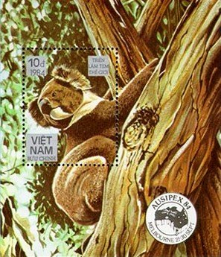
BL30
BL30 10 D – На марке и полях блока: сумчатый медведь Коала (Phascolarctos cinereus) - -
На полях блока: Эмблема Международной филателистической выставки
«AUSINPEX”84»
BL30U 10 D – Рисунок и цвет блока BL30, без зубцов - -
NN по каталогу Номинал  Michel Ivert марки | Цена по каталогу  GSB (2024 г.) (руб)  чист. гаш. | Цена по каталогу Michel (2015 г.) (евро)  чист. гаш. | Наличие марок, которые  Вы можете приобрести  чист. гаш.
BL30 BL16 10 D  BL30U - 10 D | 500 100  500 100 | 10.0 2.0  10.0 2.0 | 0 0  0 0

1984. Сентябрь. 5-я годовщина Соглашения о Дружбе и сотрудничестве между
Вьетнамом и Камбоджей. Печать: офсет на бумаге без клея. Лин. 10¾. Марки многоцветные.
Тиражи: .
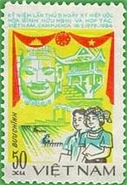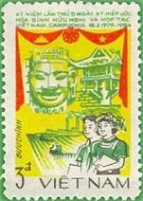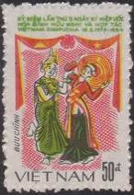
1488 1489 1490
1488 50 xu – Орнамент с символическим изображением государственных флагов Кам- - -
боджи и Вьетнама; голова статуи и пагода; юноша и девушка на фоне
сельско-хозяйственных полей и индустриального пейзажа
1489 3 D – Рисунок и цвет марки 1488 - -
1490 50 D – Орнамент с символическим изображением государственных флагов Кам- - -
боджи и Вьетнама; национальные танцы Вьетнама и Камбоджи
NN по каталогу Номинал  Michel Ivert марки | Цена по каталогу  GSB (2024 г.) (руб)  чист. гаш. | Цена по каталогу Michel (2015 г.) (евро)  чист. гаш. | Наличие марок, которые  Вы можете приобрести  чист. гаш.
1488 528 50 xu  1489 529 3 D  1490 530 50 D | 20 15  140 35  600 100 | 0.3 0.3  2.7 0.7  12.0 2.0 | 0 0  0 0  0 0

1984. Октябрь. 30-я годовщина Освобождения Ханоя.
Печать: офсет на бумаге без клея. Лин. 10¾. Марки многоцветные. Тиражи: .
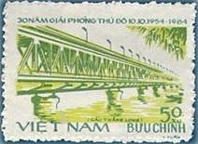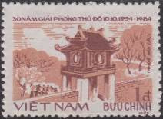
1491 1492
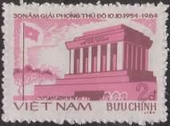
1493
1491 50 xu – Длинный мост на реке Тханг - -
1492 1 D – Ворота Кхуэ Ван - -
1493 2 D – Мавзолей Хо Ши Мина в Ханое - -
NN по каталогу Номинал  Michel Ivert марки | Цена по каталогу  GSB (2024 г.) (руб)  чист. гаш. | Цена по каталогу Michel (2015 г.) (евро)  чист. гаш. | Наличие марок, которые  Вы можете приобрести  чист. гаш.
1491 531 50 xu  1492 532 1 D  1493 533 2 D | 50 25  75 25  125 25 | 1.0 0.5  1.5 0.5  2.5 0.5 | 0 1  0 1  0 0

1984. Октябрь. Старинные автомобили.
Печать: офсет на бумаге без клея. Греб. 12¾ и без зубцов. Марки многоцветные. Тиражи: .
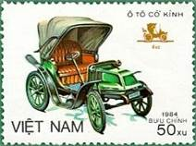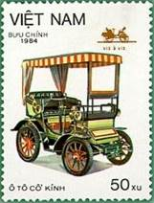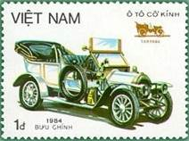
1494 1495 1496
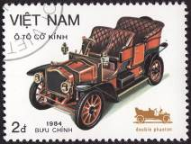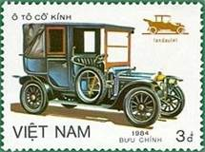
1497 1498
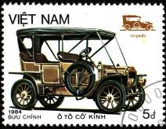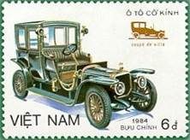
1499 1500
1494 50 xu – Автомобиль «Дюк» («Duс») - -
1495 50 xu – Автомобиль «Вис-а-вис» («Vis a vis») - -
1496 1 D – Автомобиль «Тоннаж» («Tonneau») - -
1497 2 D – Автомобиль «Двойной фаэтон» («Double phaeton») - -
1498 3 D – Автомобиль «Ландоле» («Landaulet») - -
1499 5 D – Автомобиль «Торпедо» («Torpedo») - -
1500 6 D – Автомобиль «Городское купе» («Coupe de ville») - -

1494U 1495U

1496U 1497U

1498U 1499U

1500U
1494U 50 xu – Рисунок и цвет марки 1494, без зубцов - -
1495U 50 xu – Рисунок и цвет марки 1495, без зубцов - -
1496U 1 D – Рисунок и цвет марки 1496, без зубцов - -
1497U 2 D – Рисунок и цвет марки 1497, без зубцов - -
1498U 3 D – Рисунок и цвет марки 1498, без зубцов - -
1499U 5 D – Рисунок и цвет марки 1499, без зубцов - -
1500U 6 D – Рисунок и цвет марки 1500, без зубцов - -
NN по каталогу Номинал  Michel Ivert марки | Цена по каталогу  GSB (2024 г.) (руб)  чист. гаш. | Цена по каталогу Michel (2015 г.) (евро)  чист. гаш. | Наличие марок, которые  Вы можете приобрести  чист. гаш.
1494 513 50 xu  1495 514 50 xu  1496 515 1 D  1497 516 2 D  1498 517 3 D  1499 518 5 D  1500 519 6 D  1494U - 50 xu  1495U - 50 xu  1496U - 1 D  1497U - 2 D  1498U - 3 D  1499U - 5 D  1500U - 6 D | 20 15  20 15  25 15  40 20  50 30  60 40  95 45  20 15  20 15  25 15  40 20  50 30  60 40  95 45 | 0.3 0.3  0.3 0.3  0.5 0.3  0.8 0.4  1.0 0.6  1.2 0.8  1.9 0.9  0.3 0.3  0.3 0.3  0.5 0.3  0.8 0.4  1.0 0.6  1.2 0.8  1.9 0.9 | 0 1  0 1  0 1  0 1  0 1  0 1  0 1  0 0  0 0  0 0  0 0  0 0  0 0  0 0

1984. Ноябрь. 60 лет со дня смерти Владимира Ильича Ленина (1870-1924).
Печать: офсет на бумаге без клея. Греб. 12 : 12½. Марки многоцветные. Тиражи: .
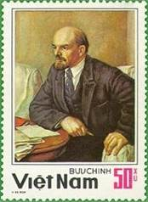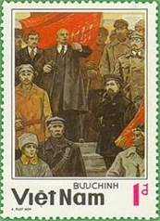
1501 1502
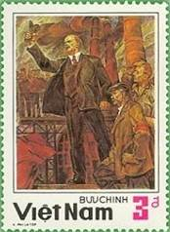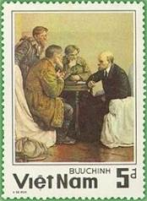
1503 1504
1501 50 xu – Портрет В.И. Ленина – русского революционного, общественного и поли- - -
тического деятеля
1502 1 D – Выступление В.И. Ленина перед красноармейцами и матросами - -
1503 3 D – Выступление В.И. Ленина перед рабочими на фабрике - -
1504 5 D – «Ходоки у Ленина» (В.И. Ленин беседует с крестьянами) - -
NN по каталогу Номинал  Michel Ivert марки | Цена по каталогу  GSB (2024 г.) (руб)  чист. гаш. | Цена по каталогу Michel (2015 г.) (евро)  чист. гаш. | Наличие марок, которые  Вы можете приобрести  чист. гаш.
1501 534 50 xu  1502 535 1 D  1503 536 3 D  1504 537 5 D | 20 15  30 15  60 30  90 45 | 0.4 0.3  0.6 0.3  1.2 0.6  1.8 0.9 | 0 0  0 0  0 0  0 0

1984. Ноябрь. 450 лет со дня смерти Антонио Корреджо (1489-1534).
Печать: офсет на бумаге без клея. Греб. 12¾ и без зубцов. Марки многоцветные. Тиражи: .
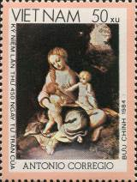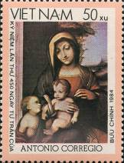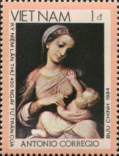
1505 1506 1507
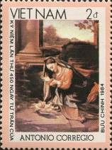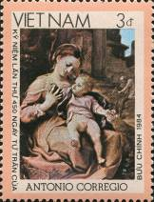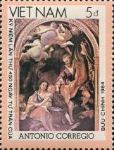
1508 1509 1510
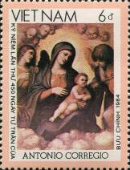
1511
1505 50 xu – «Богородица с младенцем и Святым Иоанном» (Музей Прадо, Мадрид) - -
1506 50 xu – «Мадонна Болоньини» (Замок Сфорцеско) - -
1507 1 D – «Мадонна с младенцем (Мадонна Кампори)» (Галерея Эстенсе, Модена) - -
1508 2 D – «Поклонение Младенцу Христу» (Галерея Уффици, Флоренция) - -
1509 3 D – «Мадонна с корзиной (Мадонна делла Цеста)» (Национальная галерея, - -
Лондон)
1510 5 D – «Мадонна делла Скоделла» (Национальная галерея, Парма) - -
1511 6 D – «Мадонна с младенцем и двумя Ангелами-музыкантами» (Галерея - -
Уффици, Флоренция)

1505U 1506U 1507U

1508U 1509U 1510U

1511U
1505U 50 xu – Рисунок и цвет марки 1505, без зубцов - -
1506U 50 xu – Рисунок и цвет марки 1506, без зубцов - -
1507U 1 D – Рисунок и цвет марки 1507, без зубцов - -
1508U 2 D – Рисунок и цвет марки 1508, без зубцов - -
1509U 3 D – Рисунок и цвет марки 1509, без зубцов - -
1510U 5 D – Рисунок и цвет марки 1510, без зубцов - -
1511U 6 D – Рисунок и цвет марки 1511, без зубцов - -
ПОЧТОВЫЙ БЛОК. Печать: офсет. Зубц. 12¾. Размер блока: 5,9 х 7,4 см. Многоцветный. Тираж: .
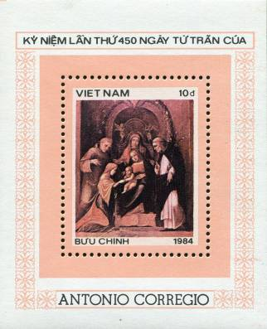
BL31
BL31 10 D – На марке блока: «Мистический брак Святой Екатерины в окружении - -
Святых» (Национальная галерея, Вашингтон)
На полях блока: орнамент и надпись «Антонио Корреджио»
NN по каталогу Номинал  Michel Ivert марки | Цена по каталогу  GSB (2024 г.) (руб)  чист. гаш. | Цена по каталогу Michel (2015 г.) (евро)  чист. гаш. | Наличие марок, которые  Вы можете приобрести  чист. гаш.
1505 538 50 xu  1506 539 50 xu  1507 540 1 D  1508 541 2 D  1509 542 3 D  1510 543 5 D  1511 544 6 D  1505U - 50 xu  1506U - 50 xu  1507U - 1 D  1508U - 2 D  1509U - 3 D  1510U - 5 D  1511U - 6 D  BL31 BL17 10 D | 20 15  20 15  25 15  40 20  50 30  75 40  100 45  20 15  20 15  25 15  40 20  50 30  75 40  100 45  300 125 | 0.3 0.3  0.3 0.3  0.4 0.3  0.8 0.4  1.0 0.6  1.5 0.8  2.0 0.9  0.3 0.3  0.3 0.3  0.4 0.3  0.8 0.4  1.0 0.6  1.5 0.8  2.0 0.9  6.0 2.5 | 0 0  0 1  0 0  0 0  0 0  0 1  0 1  0 0  0 0  0 0  0 0  0 0  0 0  0 0  0 1

1984. Декабрь. Изобразительное искусство. Художники Вьетнама.
Печать: офсет на бумаге без клея. Греб. 12 и без зубцов. Марки многоцветные. На всех марках
серии – эмблема Детского Фонда ООН (UNICEF). Тиражи: .
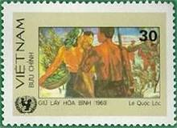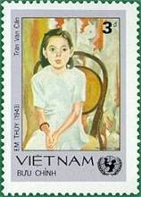
1513 1516 1514
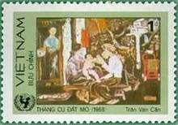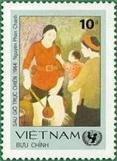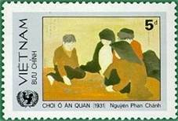
1515 1518 1517
1513 30 xu – «Сохранение мира во всём мире» (Ле Куок Лок) - -
1514 50 xu – «Воскресенье» (Нгуен Тьен Чунг) - -
1515 1 D – «Ребёнок шахтёрского региона» (Тран Ван Кан) - -
1516 3 D – «Маленькая Туи» (Тран Ван Кан) - -
1517 5 D – «Дети, играющие на земле» (Нгуен Фан Чан) - -
1518 10 D – «После несения караульной службы» (Нгуен Фан Чан) - -

1513U 1514U

1515U 1516U

1517U 1518U
1513U 30 xu – Рисунок и цвет марки 1513, без зубцов - -
1514U 50 xu – Рисунок и цвет марки 1514, без зубцов - -
1515U 1 D – Рисунок и цвет марки 1515, без зубцов - -
1516U 3 D – Рисунок и цвет марки 1516, без зубцов - -
1517U 5 D – Рисунок и цвет марки 1517, без зубцов - -
1518U 10 D – Рисунок и цвет марки 1518, без зубцов - -
NN по каталогу Номинал  Michel Ivert марки | Цена по каталогу  GSB (2024 г.) (руб)  чист. гаш. | Цена по каталогу Michel (2015 г.) (евро)  чист. гаш. | Наличие марок, которые  Вы можете приобрести  чист. гаш.
1513 545 30 xu  1514 546 50 xu  1515 547 1 D  1516 548 3 D  1517 549 5 D  1518 550 10 D  1513U - 30 xu  1514U - 50 xu  1515U - 1 D  1516U - 3 D  1517U - 5 D  1518U - 10 D | 15 15  15 15  20 15  50 20  75 45  150 80  15 15  15 15  20 15  50 20  75 45  150 80 | 0.3 0.3  0.3 0.3  0.4 0.3  1.0 0.4  1.5 0.9  3.0 1.6  0.3 0.3  0.3 0.3  0.4 0.3  1.0 0.4  1.5 0.9  3.0 1.6 | 0 0  0 0  0 0  0 0  0 1  0 1  0 0  0 0  0 0  0 0  0 0  0 0

1984. Декабрь. 25 лет пограничным войскам Вьетнама.
Печать: офсет на бумаге без клея. Лин. 10¾. Марки многоцветные. Тиражи: .
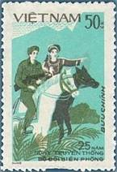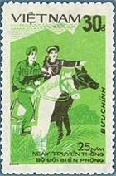
1519 1520
1519 50 xu – Конные пограничники в горном районе (фон бирюзовый) - -
1520 30 D – Рисунок марки 1519 (фон жёлто-зелёный) - -
NN по каталогу Номинал  Michel Ivert марки | Цена по каталогу  GSB (2024 г.) (руб)  чист. гаш. | Цена по каталогу Michel (2015 г.) (евро)  чист. гаш. | Наличие марок, которые  Вы можете приобрести  чист. гаш.
1519 551 50 xu  1520 552 30 D | 20 15  550 115 | 0.3 0.3  11.0 2.2 | 0 0  0 0

1984. Декабрь. 40 лет Образования Народной Армии Вьетнама.
Печать: офсет на бумаге без клея. Греб. 12¾. Марки многоцветные. Тиражи: .
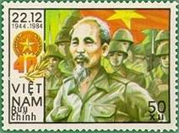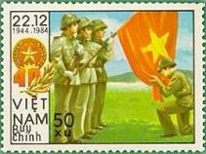
1521 1522
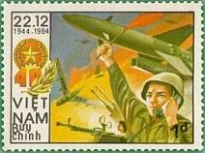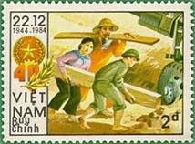
1523 1524
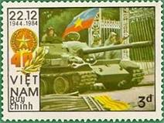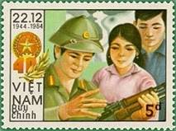
1525 1526
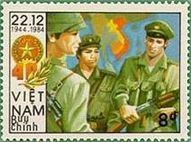
1527
1521 50 xu – Хо Ши Мин с бойцами Вьетнамской Народной Армии - -
1522 50 xu – Церемония принятия присяги под флагом - -
1523 1 D – Войска противовоздушной обороны; зенитная артиллерия, ракетная уста- - -
новка и сбитый американский самолёт
1524 2 D – Народ и армия едины; бойцы Народной Армии и мирное население на - -
восстановительных работах по ликвидации последствий американских
бомбардировок
1525 3 D – Наступление Народной Армии; захват Дворца Независимости - -
1526 5 D – Народ и Армия едины; боец Народной Армии, демонстрирующий стрел- - -
ковое оружие гражданскому населению
1527 8 D – Единство рзных родов войск Народной Армии Вьетнама - -
ПОЧТОВЫЙ БЛОК. Печать: офсет. Греб. 12½. Размер блока: 7,8 х 5,8 см. Многоцветный. Тираж: .
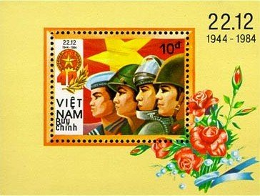
BL32
BL32 10 D – На марке блока: Бойцы разных родов войск Народной Армии Вьетнама - -
На полях блока: цветы и памятная дата
NN по каталогу Номинал  Michel Ivert марки | Цена по каталогу  GSB (2024 г.) (руб)  чист. гаш. | Цена по каталогу Michel (2015 г.) (евро)  чист. гаш. | Наличие марок, которые  Вы можете приобрести  чист. гаш.
1521 550A 50 xu  1522 550B 50 xu  1523 550C 1 D  1524 550D 2 D  1525 550E 3 D  1526 550F 5 D  1527 550G 8 D  BL32 BL17A 10 D | 20 15  20 15  25 15  40 15  45 25  70 50  100 75  200 100 | 0.3 0.3  0.3 0.3  0.5 0.3  0.8 0.3  1.1 0.5  1.4 1.1  2.0 1.5  4.0 2.0 | 0 0  0 0  0 0  0 0  0 0  0 0  0 0  0 0

1984. Декабрь. Животные и растения Вьетнама.
Печать: офсет на бумаге без клея. Греб. 12½ : 12¼ и без зубцов. Тиражи: .
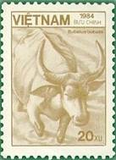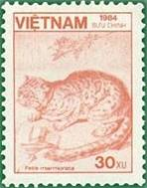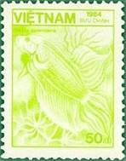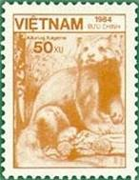
1529 1530 1531 1532
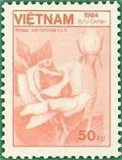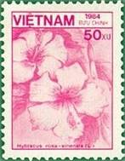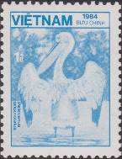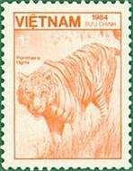
1533 1534 1535 1536
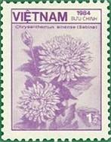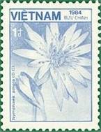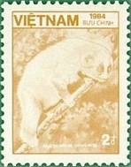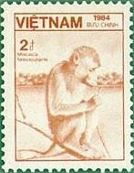
1537 1538 1539 1540
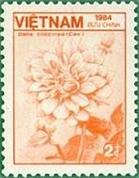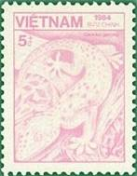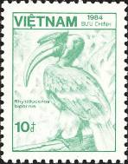
1541 1542 1543
1529 20 xu – Одомашненный водяной буйвол (Bos bubalus domesticus) (серо-коричневая) - -
1530 30 xu – Мраморная кошка (Felis marmorata) (красная) - -
1531 50 xu – Сиамская бойцовая рыба (Betta splendens) (зелёная) - -
1532 50 xu – Красная панда (Ailurus fulgens) (коричневая) - -
1533 50 xu – Роза капустная (Rosa centifolia) (красная) - -
1534 50 xu – Гибискус китайский (Hibiscus rosa sinensis) (розово-лиловая) - -
1535 1 D – Большой белый пеликан (Pelecanus onocrotalus) (синий) - -
1536 1 D – Тигр (Panthera tigris) (оранжевая) - -
1537 1 D – Хризантема синенсе (Chrysantemum sinense) (фиолетовая) - -
1538 1 D – Водяная лилия (Nymphaea ampla) (синяя) - -
1539 2 D – Бенгальский медлительный лори (Nycticebus bengalensis) (светло-коричневая) - -
1540 2 D – Макака, поедающая крабов (Macaca fascicularis) (красно-коричневая) - -
1541 2 D – Георгин кокцинея (Dahlia coccinea) (оранжевая) - -
1542 5 D – Токайский геккон (Gekko gekko) - -
1543 10 D – Большой носорог (Buceros bicornis) - -
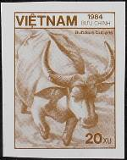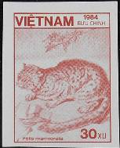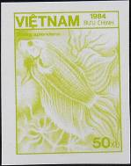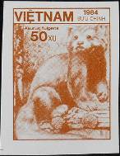
1529U 1530U 1531U 1532U
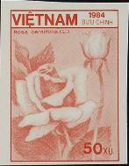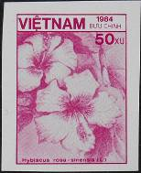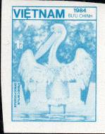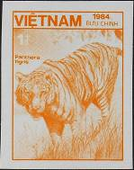
1533U 1534U 1535U 1536U
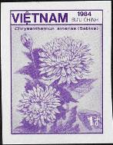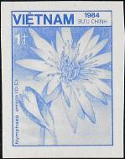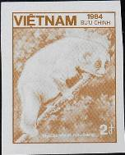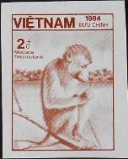
1537U 1538U 1539U 1540U
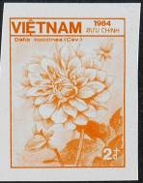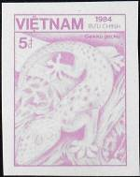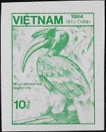
1541U 1542U 1543U
1529U 20 xu – Рисунок и цвет марки 1529, без зубцов - -
1530U 30 xu – Рисунок и цвет марки 1530, без зубцов - -
1531U 50 xu – Рисунок и цвет марки 1531, без зубцов - -
1532U 50 xu – Рисунок и цвет марки 1532, без зубцов - -
1533U 50 xu – Рисунок и цвет марки 1533, без зубцов - -
1534U 50 xu – Рисунок и цвет марки 1534, без зубцов - -
1535U 1 D – Рисунок и цвет марки 1535, без зубцов - -
1536U 1 D – Рисунок и цвет марки 1536, без зубцов - -
1537U 1 D – Рисунок и цвет марки 1537, без зубцов - -
1538U 1 D – Рисунок и цвет марки 1538, без зубцов - -
1539U 2 D – Рисунок и цвет марки 1539, без зубцов - -
1540U 2 D – Рисунок и цвет марки 1540, без зубцов - -
1541U 2 D – Рисунок и цвет марки 1541, без зубцов - -
1542U 5 D – Рисунок и цвет марки 1542, без зубцов - -
1543U 10 D – Рисунок и цвет марки 1543, без зубцов - -
NN по каталогу Номинал  Michel Ivert марки | Цена по каталогу  GSB (2024 г.) (руб)  чист. гаш. | Цена по каталогу Michel (2015 г.) (евро)  чист. гаш. | Наличие марок, которые  Вы можете приобрести  чист. гаш.
1529 553 20 xu  1530 554 30 xu  1531 555 50 xu  1532 558 50 xu  1533 557 50 xu  1534 556 50 xu  1535 560 1 D  1536 562 1 D  1537 561 1 D  1538 559 1 D  1539 565 2 D  1540 564 2 D  1541 563 2 D  1542 566 5 D  1543 567 10 D  1529U - 20 xu  1530U - 30 xu  1531U - 50 xu  1532U - 50 xu  1533U - 50 xu  1534U - 50 xu  1535U - 1 D  1536U - 1 D  1537U - 1 D  1538U - 1 D  1539U - 2 D  1540U - 2 D  1541U - 2 D  1542U - 5 D  1543U - 10 D | 20 15  20 15  20 15  20 15  20 15  20 15  25 15  25 15  25 15  25 15  45 25  45 25  45 25  150 35  250 75  20 15  20 15  20 15  20 15  20 15  20 15  25 15  25 15  25 15  25 15  45 25  45 25  45 25  150 35  250 75 | 0.3 0.3  0.3 0.3  0.3 0.3  0.3 0.3  0.3 0.3  0.3 0.3  0.5 0.3  0.5 0.3  0.5 0.3  0.5 0.3  1.1 0.5  1.1 0.5  1.1 0.5  3.0 0.7  5.0 1.5  0.3 0.3  0.3 0.3  0.3 0.3  0.3 0.3  0.3 0.3  0.3 0.3  0.5 0.3  0.5 0.3  0.5 0.3  0.5 0.3  1.1 0.5  1.1 0.5  1.1 0.5  3.0 0.7  5.0 1.5 | 0 0  0 0  0 0  0 0  0 1  0 1  0 0  0 0  0 1  0 1  0 0  0 0  0 1  0 0  0 0  0 0  0 0  0 0  0 0  0 0  0 0  0 0  0 0  0 0  0 0  0 0  0 0  0 0  0 0  0 0

1985. Январь-Март. C Новым годом! (по Восточному календарю Год Быка).
Печать: офсет на бумаге без клея. Лин. 10¾. Тиражи: .
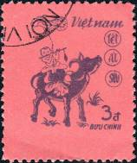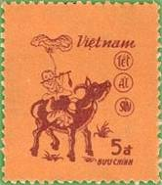
1544 1545
1544 3 D – Мальчик с дудочкой верхом на быке (красно-карминовая, чёрно-фиолетовая) - -
(01.1985)
1545 5 D – Рисунок марки 1544 (оранжевая, красно-коричневая) (03.1985) - -
NN по каталогу Номинал  Michel Ivert марки | Цена по каталогу  GSB (2024 г.) (руб)  чист. гаш. | Цена по каталогу Michel (2015 г.) (евро)  чист. гаш. | Наличие марок, которые  Вы можете приобрести  чист. гаш.
1544 568 3 D  1545 569 5 D | 65 25  95 25 | 1.3 0.5  1.9 0.5 | 0 1  0 0

1985. Март. Цветущие кактусы (1-й выпуск).
Печать: офсет на бумаге без клея. Лин. 11¼ и без зубцов. Марки многоцветные. Тиражи: .
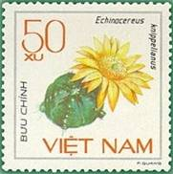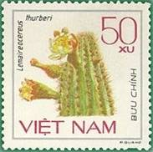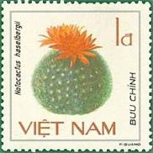
1546 1547 1548
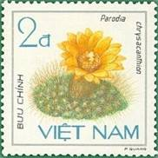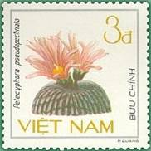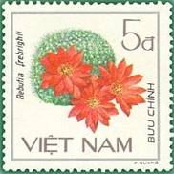
1549 1550 1551
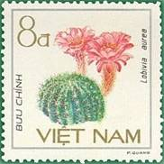
1552
1546 50 xu – Остистый кактус (Echinocereus knippelianus) - -
1547 50 xu – Кактус органная труба (Lemaireocereus thurberi) - -
1548 1 D – Кактус Хасельберга (Notocactus haselbergii) - -
1549 2 D – Желтоволосый кактус (Parodia chrysacanthion) - -
1550 3 D – Кактус с удлинёнными лепестками (Pelecyphora pseudopectinata) - -
1551 5 D – Кактус с красными цветами (Rebutia frebrighii) - -
1552 8 D – Кактус лопастной (Lobivia aurea) - -
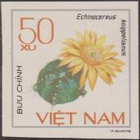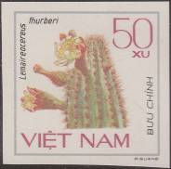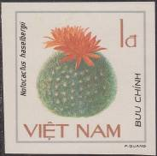
1546U 1547U 1548U
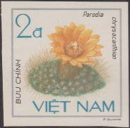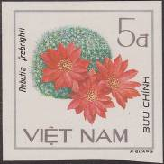
1549U 1550U 1551U
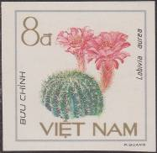
1552U
1546U 50 xu – Рисунок и цвет марки 1546, без зубцов - -
1547U 50 xu – Рисунок и цвет марки 1547, без зубцов - -
1548U 1 D – Рисунок и цвет марки 1548, без зубцов - -
1549U 2 D – Рисунок и цвет марки 1549, без зубцов - -
1550U 3 D – Рисунок и цвет марки 1550, без зубцов - -
1551U 5 D – Рисунок и цвет марки 1551, без зубцов - -
1552U 8 D – Рисунок и цвет марки 1552, без зубцов - -
NN по каталогу Номинал  Michel Ivert марки | Цена по каталогу  GSB (2024 г.) (руб)  чист. гаш. | Цена по каталогу Michel (2015 г.) (евро)  чист. гаш. | Наличие марок, которые  Вы можете приобрести  чист. гаш.
1546 652 50 xu  1547 651 50 xu  1548 653 1 D  1549 654 2 D  1550 655 3 D  1551 656 5 D  1552 657 8 D  1546U - 50 xu  1547U - 50 xu  1548U - 1 D  1549U - 2 D  1550U - 3 D  1551U - 5 D  1552U - 8 D | 20 15  20 15  30 25  50 25  70 25  100 25  120 35  20 15  20 15  30 25  50 25  70 25  100 25  120 35 | 0.3 0.3  0.3 0.3  0.6 0.5  1.0 0.5  1.4 0.5  2.0 0.5  2.4 0.7  0.3 0.3  0.3 0.3  0.6 0.5  1.0 0.5  1.4 0.5  2.0 0.5  2.4 0.7 | 0 1  0 2  0 2  0 2  0 1  0 2  0 1  0 0  0 0  0 0  0 0  0 0  0 0  0 0

1985. Апрель. 55 лет Коммунистической партии Вьетнама.
Печать: офсет на бумаге без клея. Лин. 10¾. Тираж: .
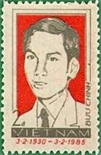
1553
1553 2 D – Портрет Хо Ши Мина – видного политического и общественного деятеля, - -
лидера Коммунистической партии Вьетнама (тёмно-оливково-серая, красная)
NN по каталогу Номинал  Michel Ivert марки | Цена по каталогу  GSB (2024 г.) (руб)  чист. гаш. | Цена по каталогу Michel (2015 г.) (евро)  чист. гаш. | Наличие марок, которые  Вы можете приобрести  чист. гаш.
1553 570 2 D | 60 25 | 1.2 0.5 | 0 0

1985. Апрель. 10 лет Освобождения Южного Вьетнама.
Печать: офсет на бумаге без клея. Греб. 12½ и без зубцов. Марки многоцветные. Тиражи: .
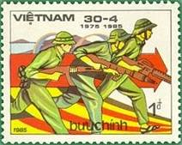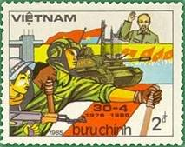
1554 1555
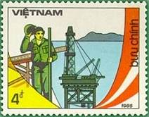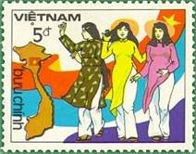
1556 1557
1554 1 D – Атака воинов-пехотинцев - -
1555 2 D – Танк; воин-пехотинец и танкист; Хо Ши Мин - -
1556 4 D – Нефтяная платформа в море - -
1557 5 D – Вьетнамские девушки и карта воссоединённого Вьетнама - -

1554U 1555U

1556U 1557U
1554U 1 D – Рисунок и цвет марки 1554, без зубцов - -
1555U 2 D – Рисунок и цвет марки 1555, без зубцов - -
1556U 4 D – Рисунок и цвет марки 1556, без зубцов - -
1557U 5 D – Рисунок и цвет марки 1557, без зубцов - -
ПОЧТОВЫЙ БЛОК. Печать: офсет на бумаге без клея. Греб. 13. Размер блока: 6,5 х 9,1 см. Много-
цветный. Тираж: .
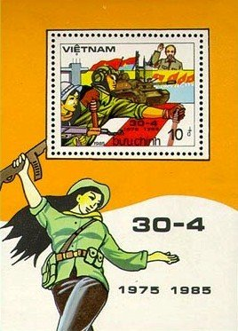
BL33
BL33 10 D – Марка блока имеет изображение и цвет марки 1555 - -
На полях блока: вьетнамская девушка – боец Народной Армии Вьетнама
NN по каталогу Номинал  Michel Ivert марки | Цена по каталогу  GSB (2024 г.) (руб)  чист. гаш. | Цена по каталогу Michel (2015 г.) (евро)  чист. гаш. | Наличие марок, которые  Вы можете приобрести  чист. гаш.
1554 571 1 D  1555 572 2 D  1556 573 4 D  1557 574 5 D  1554U - 1 D  1555U - 2 D  1556U - 4 D  1557U - 5 D  BL33 BL18 10 D | 25 20  50 20  75 25  100 25  25 20  50 20  75 25  100 25  175 100 | 0.5 0.5  1.0 0.5  1.5 0.5  2.0 0.5  0.5 0.5  1.0 0.5  1.5 0.5  2.0 0.5  3.5 2.0 | 0 0  0 0  0 0  0 0  0 0  0 0  0 0  0 0  0 0

1985. Май. 30 лет Освобождения Хай Фонга.
Печать: офсет на бумаге без клея. Лин. 10¾. Марки многоцветные. Тиражи: .
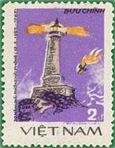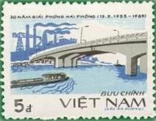
1559 1560
1559 2 D – Световой маяк Лонг Чау и сбитый американский самолёт - -
1560 5 D – Мост Дуонг на фоне индустриального пейзажа - -
ПОЧТОВЫЙ БЛОК. Печать: офсет на бумаге без клея. Без зубцов. Размер блока: 11,0 х 7,5 см.
Многоцветный. Тираж: .
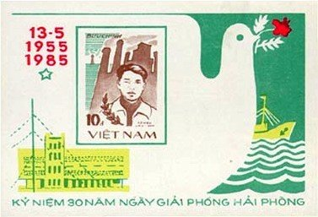
BL34
BL34 10 D – На марке блока: То Хию (1912-1944) на фоне промышленного пейзажа - -
На полях блока: Голубь мира; корабль; здание радиоцентра
NN по каталогу Номинал  Michel Ivert марки | Цена по каталогу  GSB (2024 г.) (руб)  чист. гаш. | Цена по каталогу Michel (2015 г.) (евро)  чист. гаш. | Наличие марок, которые  Вы можете приобрести  чист. гаш.
1559 575 2 D  1560 576 5 D  BL34 BL19 10 D | 75 25  175 25  220 100 | 1.5 0.5  3.5 0.5  4.5 2.0 | 0 0  0 1  0 0

1985. Июнь. 40 лет Победы над фашизмом во Второй Мировой войне.
Печать: офсет на бумаге без клея. Греб. 12¼. Марки многоцветные. Тиражи: .
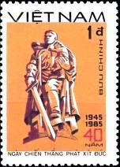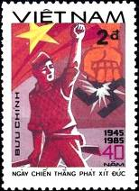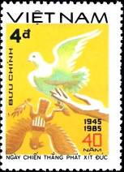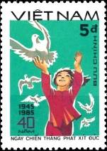
1562 1563 1564 1565
1562 1 D – Памятник Советскому Воину-Освободителю в Трептов-парке (ГДР) - -
1563 2 D – Вьетнамский воин в борьбе с японскими оккупантами - -
1564 4 D – Голубь мира, взлетающий над поверженным имперским орлом - -
1565 5 D – Голуби мира и вьетнамская девочка - -
ПОЧТОВЫЙ БЛОК. Печать: офсет на бумаге без клея. Греб. 12¼. Размер блока: 11,5 х 7,7 см.
Многоцветный. Тираж: .
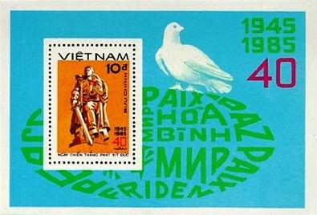
BL35
BL35 10 D – В блоке марка с рисунком и цветом марки 1562 - -
На полях блока: Голубь мира и надписи «Мир» на разных языках
NN по каталогу Номинал  Michel Ivert марки | Цена по каталогу  GSB (2024 г.) (руб)  чист. гаш. | Цена по каталогу Michel (2015 г.) (евро)  чист. гаш. | Наличие марок, которые  Вы можете приобрести  чист. гаш.
1562 581 1 D  1563 582 2 D  1564 583 4 D  1565 584 5 D  BL35 BL21 10 D | 25 15  40 15  85 35  100 45  200 100 | 0.5 0.3  0.8 0.3  1.7 0.7  2.0 0.9  4.0 2.0 | 1 0  0 0  0 1  0 0  0 0

1985. Июнь. 12-й Международный фестиваль молодёжи и студентов в Москве.
Печать: офсет на бумаге без клея. Греб. 12½ и без зубцов. Марки многоцветные. На всех марках
серии – эмблема 12-го фестиваля молодёжи и студентов. Тиражи: .
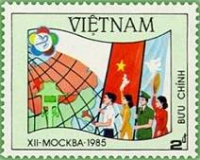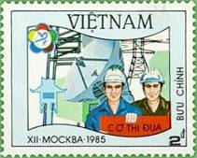
1567 1568
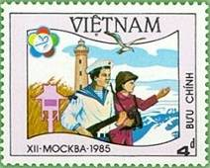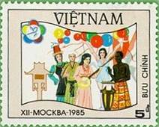
1569 1570
1567 2 D – Вьетнамская делегация молодёжи на фестивале в Москве на фоне Земного - -
шара
1568 2 D – Молодые рабочие на стройках средств электросвязи - -
1569 4 D – Маяк и воины береговой охраны - -
1570 5 D – Делегации разных народов на фестивале в Москве - -
---------------- -------------- -------------- --------------
1567U 1568U 1569U 1570U
1567U 2 D – Рисунок и цвет марки 1567, без зубцов - -
1568U 2 D – Рисунок и цвет марки 1568, без зубцов - -
1569U 4 D – Рисунок и цвет марки 1569, без зубцов - -
1570U 5 D – Рисунок и цвет марки 1570, без зубцов - -
ПОЧТОВЫЙ БЛОК. Печать: офсет на бумаге без клея. Греб. 13 : 13¼. Размер блока: 8,1 х 10,0 см.
Многоцветный. Тираж: .
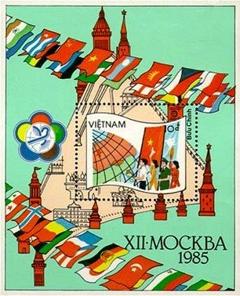
BL36
BL36 10 D – В блоке марка с рисунком и цветом марки 1567 - -
На полях блока: план Московского Кремля и государственные флаги стран,
делегации молодёжи и студентов которых приняли участие в фестивале
NN по каталогу Номинал  Michel Ivert марки | Цена по каталогу  GSB (2024 г.) (руб)  чист. гаш. | Цена по каталогу Michel (2015 г.) (евро)  чист. гаш. | Наличие марок, которые  Вы можете приобрести  чист. гаш.
1567 586 1 D  1568 585 2 D  1569 587 4 D  1570 588 5 D  1567U - 1 D  1568U - 2 D  1569U - 4 D  1570U - 5 D  BL36 BL22 10 D | 50 25  50 25  75 25  100 25  50 25  50 25  75 25  100 25  175 85 | 1.0 0.5  1.0 0.5  1.5 0.5  2.0 0.5  1.0 0.5  1.0 0.5  1.5 0.5  2.0 0.5  3.5 1.7 | 0 0  0 0  0 0  0 0  0 0  0 0  0 0  0 0  0 0

1985. Июнь. 100 лет со дня изобретения первого мотоцикла.
Печать: офсет на бумаге без клея. Греб. 13 и без зубцов. Марки многоцветные. Тиражи: .
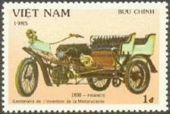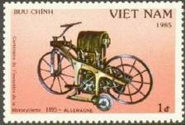
1572 1573
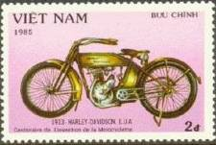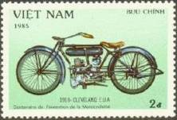
1574 1575
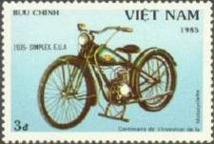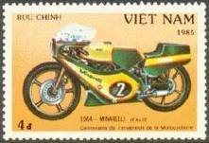
1576 1577
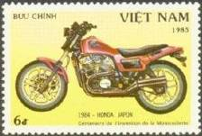
1578
1572 1 D – Трицикл 1898 года (Франция) - -
1573 1 D – Мотоцикл 1895 года (Германия) - -
1574 2 D – Мотоцикл «Харлей Давидсон» 1913 года (США) - -
1575 2 D – Мотоцикл «Кливленд» 1918 года (США) - -
1576 3 D – Мотоцикл «Симплекс» 1935 года (США) - -
1577 4 D – Мотоцикл «Минарелли» 1964 года (Италия) - -
1578 6 D – Мотоцикл «Хонда» 1984 года (Япония) - -
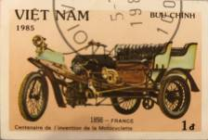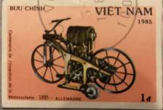
1572U 1573U
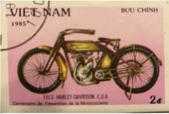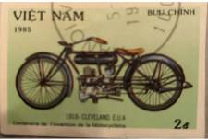
1574U 1575U
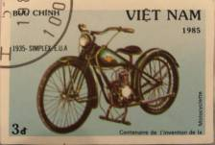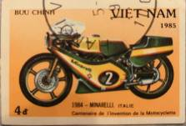
1576U 1577U
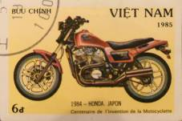
1578U
1572U 1 D – Рисунок и цвет марки 1572, без зубцов - -
1573U 1 D – Рисунок и цвет марки 1573, без зубцов - -
1574U 2 D – Рисунок и цвет марки 1574, без зубцов - -
1575U 2 D – Рисунок и цвет марки 1575, без зубцов - -
1576U 3 D – Рисунок и цвет марки 1576, без зубцов - -
1577U 4 D – Рисунок и цвет марки 1577, без зубцов - -
1578U 6 D – Рисунок и цвет марки 1578, без зубцов - -
ПОЧТОВЫЙ БЛОК. Печать: офсет на бумаге без клея. Греб. 13. Размер блока: 8,3 х 4,8 см. Много-
цветный. Тираж: .
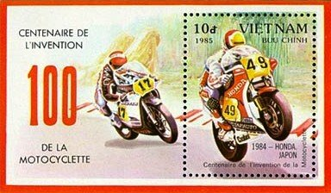
BL37
BL37 10 D – На марке блока: мотоцикл «Хонда» 1984 года (Япония) - -
На полях блока: гонки на мотоциклах «Хонда»
BL37U 10 D – Рисунок и цвет блока BL37, без зубцов - -
NN по каталогу Номинал  Michel Ivert марки | Цена по каталогу  GSB (2024 г.) (руб)  чист. гаш. | Цена по каталогу Michel (2015 г.) (евро)  чист. гаш. | Наличие марок, которые  Вы можете приобрести  чист. гаш.
1572 592 1 D  1573 591 1 D  1574 593 2 D  1575 594 2 D  1576 595 3 D  1577 596 4 D  1578 597 6 D  1572U - 1 D  1573U - 1 D  1574U - 2 D  1575U - 2 D  1576U - 3 D  1577U - 4 D  1578U - 6 D  BL37 BL23 10 D  BL37U - 10 D | 20 15  20 15  30 25  30 25  50 25  60 25  90 50  20 15  20 15  30 25  30 25  50 25  60 25  90 50  200 85  200 85 | 0.4 0.3  0.4 0.3  0.6 0.5  0.6 0.5  1.0 0.5  1.2 0.5  1.8 1.0  0.4 0.3  0.4 0.3  0.6 0.5  0.6 0.5  1.0 0.5  1.2 0.5  1.8 1.0  4.0 1.7  4.0 1.7 | 0 0  0 0  0 0  0 0  0 0  0 0  0 0  0 0  0 0  0 0  0 0  0 0  0 0  0 0  0 0  0 0

1985. Июль. Международная филателистическая выставка «Аргентина”85» в Буэ-
нос-Айресе. Фауна Аргентины. Печать: офсет на бумаге без клея. Греб. 12¼ : 12½ (1580,
1581, 1584), греб. 12½ : 12¼ (1582, 1583, 1585, 1586) и без зубцов. Марки многоцветные. Тира-
жи: .
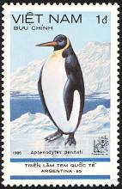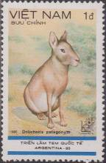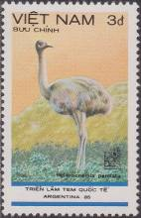
1580 1581 1584
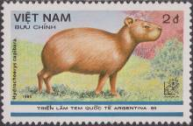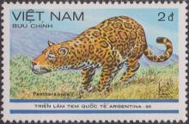
1582 1583
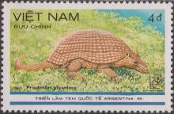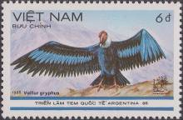
1585 1586
1580 1 D – Королевский пингвин (Aptenodytes patagonica) - -
1581 1 D – Патагонская мара (Dolichotis patagonum) - -
1582 2 D – Капибара (Hydrochoerus hydrochoeris) - -
1583 2 D – Ягуар (Panthera onca) - -
1584 3 D – Дарвинов нанду (малый нанду, длинноклювый нанду) (Rhea pennata) - -
1585 4 D – Броненосец гигантский (Priodontes giganteus) - -
1586 6 D – Андский кондор (Vultur gryphus) - -
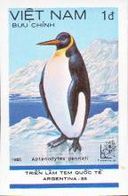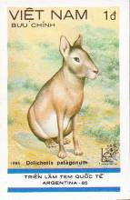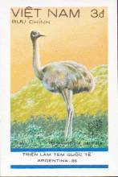
1580U 1581U 1584U
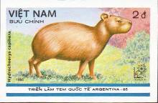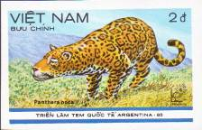
1582U 1583U
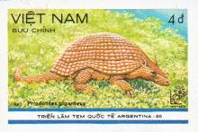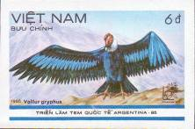
1585U 1586U
1580U 1 D – Рисунок и цвет марки 1580, без зубцов - -
1581U 1 D – Рисунок и цвет марки 1581, без зубцов - -
1582U 2 D – Рисунок и цвет марки 1582, без зубцов - -
1583U 2 D – Рисунок и цвет марки 1583, без зубцов - -
1584U 3 D – Рисунок и цвет марки 1584, без зубцов - -
1585U 4 D – Рисунок и цвет марки 1585, без зубцов - -
1586U 6 D – Рисунок и цвет марки 1586, без зубцов - -
ПОЧТОВЫЙ БЛОК. Печать: офсет на бумаге без клея. Греб. 13. Размер блока: 9,8 х 8,0 см. Много-
цветный. Тираж: .
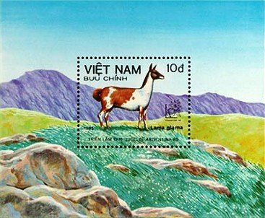
BL38
BL38 10 D – На марке и полях блока: Лама (Lama lama) в горах Аргентины (Анды) - -
NN по каталогу Номинал  Michel Ivert марки | Цена по каталогу  GSB (2024 г.) (руб)  чист. гаш. | Цена по каталогу Michel (2015 г.) (евро)  чист. гаш. | Наличие марок, которые  Вы можете приобрести  чист. гаш.
1580 598 1 D  1581 599 1 D  1582 601 2 D  1583 600 2 D  1584 602 3 D  1585 603 4 D  1586 604 6 D  1580U - 1 D  1581U - 1 D  1582U - 2 D  1583U - 2 D  1584U - 3 D  1585U - 4 D  1586U - 6 D  BL38 BL24 10 D | 30 15  30 15  40 15  40 15  75 25  100 30  150 60  30 15  30 15  40 15  40 15  75 25  100 30  150 60  250 100 | 0.6 0.3  0.6 0.3  0.8 0.3  0.8 0.3  1.5 0.5  2.0 0.6  3.0 1.2  0.6 0.3  0.6 0.3  0.8 0.3  0.8 0.3  1.5 0.5  2.0 0.6  3.0 1.2  5.0 2.0 | 0 1  0 1  0 2  0 2  0 1  0 2  0 1  0 0  0 0  0 0  0 0  0 0  0 0  0 0  0 0

1985. Июль. 95 лет со дня рождения Хо Ши Мина (1890-1969).
Печать: офсет на бумаге без клея. Греб. 12¼ : 12½ (1588, 1589, 1591), греб. 12½ : 12¼ (1590) и без
зубцов. Марки многоцветные. Тиражи: .
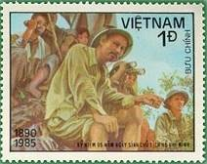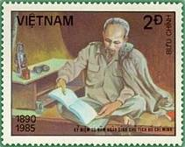
1588 1589
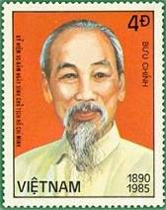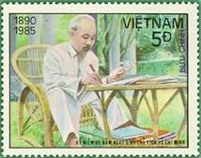
1590 1591
1588 1 D – Хо Ши Мин среди вьетнамских партизан - -
1589 2 D – Хо Ши Мин читающий книгу в походных условиях - -
1590 4 D – Портрет Хо Ши Мина – видного политического и общественного деятеля - -
Вьетнама, первого президента Социалистического Вьетнама
1591 5 D – Хо Ши Мин за работой в саду Президентского дворца - -

1588U 1589U

1590U 1591U
1588U 1 D – Рисунок и цвет марки 1588, без зубцов - -
1589U 2 D – Рисунок и цвет марки 1589, без зубцов - -
1590U 4 D – Рисунок и цвет марки 1590, без зубцов - -
1591U 5 D – Рисунок и цвет марки 1591, без зубцов - -
ПОЧТОВЫЙ БЛОК. Печать: офсет на бумаге без клея. Греб. 13 : 12¾ и без зубцов. Размер блока:
7,4 х 9,9 см. Многоцветный. Тираж: .
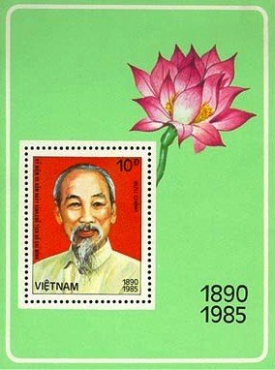
BL39
BL39 10 D – На марке блока: изображение марки 1590 - -
На полях блока: цветок лотоса
BL39U 10 D – Рисунок и цвет блока BL39, без зубцов - -
NN по каталогу Номинал  Michel Ivert марки | Цена по каталогу  GSB (2024 г.) (руб)  чист. гаш. | Цена по каталогу Michel (2015 г.) (евро)  чист. гаш. | Наличие марок, которые  Вы можете приобрести  чист. гаш.
1588 577 1 D  1589 578 2 D  1590 579 4 D  1591 580 5 D  1588U - 1 D  1589U - 2 D  1590U - 4 D  1591U - 5 D  BL39 BL22 10 D  BL39U - 10 D | 25 15  40 20  60 40  75 55  25 15  40 20  60 40  75 55  200 85  200 85 | 0.5 0.3  0.8 0.4  1.2 0.8  1.5 1.1  0.5 0.3  0.8 0.4  1.2 0.8  1.5 1.1  4.0 1.7  4.0 1.7 | 0 0  0 0  0 0  0 0  0 0  0 0  0 0  0 0  0 0  0 0

1985. Июль. Морская фауна Вьетнама.
Печать: офсет на бумаге без клея. Греб. 12 и без зубцов. Марки многоцветные. Тиражи: .
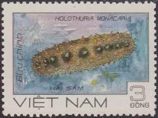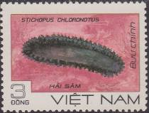
1593 1594
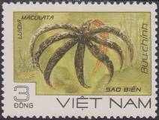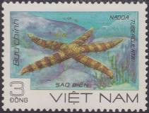
1595 1596
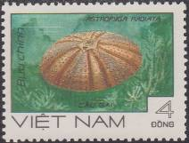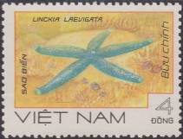
1597 1598
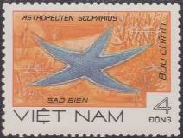
1599
1593 3 D – Голотурия холмистая (Holothuria monocaria) - -
1594 3 D – Зеленый морской огурец ( Stichopus chloronotus ) - -
1595 3 D – Морская звезда из рода луидии (Luidia maculata) - -
1596 3 D – Пятнистая морская звезда (Морская звезда с бородавчатой сеткой (Nardoa - -
tuberculata)
1597 4 D – Морской ёж красный диадемовый (Astropyga radiata) - -
1598 4 D – Голубая морская звезда (Linckia laevigata) - -
1599 4 D – Тайваньская морская звезда (Astropecten scoparius) - -
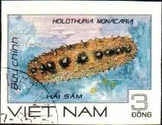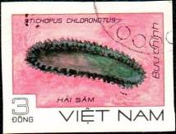
1593U 1594U
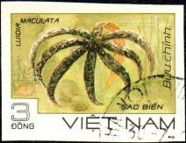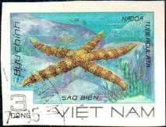
1595U 1596U
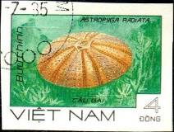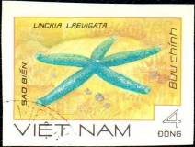
1597U 1598U
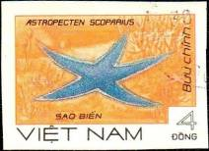
1599U
1593U 3 D – Рисунок и цвет марки 1593, без зубцов - -
1594U 3 D – Рисунок и цвет марки 1594, без зубцов - -
1595U 3 D – Рисунок и цвет марки 1595, без зубцов - -
1596U 3 D – Рисунок и цвет марки 1596, без зубцов - -
1597U 4 D – Рисунок и цвет марки 1597, без зубцов - -
1598U 4 D – Рисунок и цвет марки 1598, без зубцов - -
1599U 4 D – Рисунок и цвет марки 1599, без зубцов - -
NN по каталогу Номинал  Michel Ivert марки | Цена по каталогу  GSB (2024 г.) (руб)  чист. гаш. | Цена по каталогу Michel (2015 г.) (евро)  чист. гаш. | Наличие марок, которые  Вы можете приобрести  чист. гаш.
1593 610 3 D  1594 611 3 D  1595 612 3 D  1596 613 3 D  1597 614 4 D  1598 615 4 D  1599 613 4 D  1593U - 3 D  1594U - 3 D  1595U - 3 D  1596U - 3 D  1597U - 4 D  1598U - 4 D  1599U - 4 D | 50 25  50 25  50 25  50 25  75 25  75 25  75 25  50 25  50 25  50 25  50 25  75 25  75 25  75 25 | 1.0 0.5  1.0 0.5  1.0 0.5  1.0 0.5  1.5 0.5  1.5 0.5  1.5 0.5  1.0 0.5  1.0 0.5  1.0 0.5  1.0 0.5  1.5 0.5  1.5 0.5  1.5 0.5 | 0 3  0 3  0 3  0 3  0 2  0 2  0 2  0 0  0 0  0 0  0 0  0 0  0 0  0 0

1985. Август. 40 лет Августовской революции.
Печать: офсет на бумаге без клея. Греб. 12¾ и без зубцов. Марки многоцветные. Тиражи: .
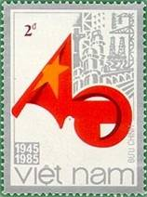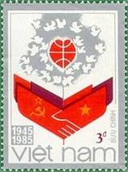
1600 1601
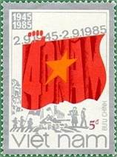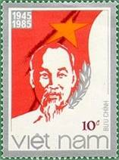
1602 1603
1600 2 D – Красный флаг, серп и молот символически изображающие число «40»; - -
на заднем плане – индустриальный пейзаж
1601 3 D – Голуби мира вокруг символического изображения Земного шара; флаги - -
1602 5 D – Красный флаг с надписью «40 лет»; сцены революционного восстания - -
1603 10 D – Портрет Хо Ши Мина на фоне Красного флага - -

1600U 1601U

1602U 1603U
1600U 2 D – Рисунок и цвет марки 1600, без зубцов - -
1601U 3 D – Рисунок и цвет марки 1601, без зубцов - -
1602U 5 D – Рисунок и цвет марки 1602, без зубцов - -
1603U 10 D – Рисунок и цвет марки 1603, без зубцов - -
ПОЧТОВЫЙ БЛОК. Печать: офсет на бумаге без клея. Греб. 13 и без зубцов. Многоцветный.
Размер блока: 7,0 х 10,0 см. Тираж: .
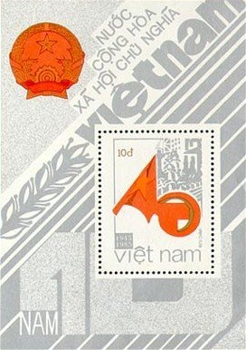
BL40
BL40 10 D – В блоке марка с изображением марки 1600 - -
На полях блока: государственный герб Социалистической Республики
Вьетнам
BL40U 10 D – Рисунок и цвет блока BL40, без зубцов - -
NN по каталогу Номинал  Michel Ivert марки | Цена по каталогу  GSB (2024 г.) (руб)  чист. гаш. | Цена по каталогу Michel (2015 г.) (евро)  чист. гаш. | Наличие марок, которые  Вы можете приобрести  чист. гаш.
1600 605 2 D  1601 606 3 D  1602 607 5 D  1603 608 10 D  1600U - 2 D  1601U - 3 D  1602U - 5 D  1603U - 10 D  BL40 BL25 10 D  BL40U - 10 D | 30 30  40 30  70 30  110 30  30 30  40 30  70 30  110 30  500 400  500 400 | 0.6 0.6  0.8 0.6  1.4 0.6  2.2 0.6  0.6 0.6  0.8 0.6  1.4 0.6  2.2 0.6  10.0 10.0  10.0 10.0 | 0 0  0 0  0 0  0 0  0 0  0 0  0 0  0 0  0 0  0 0

1985. Август. 40-я годовщина основания Вьетнамской народной революции.
Печать: офсет на бумаге без клея. Греб. 12¾ и без зубцов. Марки многоцветные. Тиражи: .
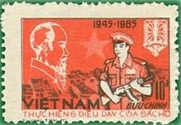
1605
1605 10 D – Портрет Хо Ши Мина (1890-1969); сотрудник Народной полиции - -
(красная, чёрная)
NN по каталогу Номинал  Michel Ivert марки | Цена по каталогу  GSB (2024 г.) (руб)  чист. гаш. | Цена по каталогу Michel (2015 г.) (евро)  чист. гаш. | Наличие марок, которые  Вы можете приобрести  чист. гаш.
1605 663 10 D | 220 25 | 4.5 0.5 | 0 0

1985. Август. 1-е Национальные Спортивные игры и гимнастика.
Печать: офсет на бумаге без клея. Лин. 10¾. Марки многоцветные. Тиражи: .
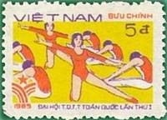
1606 1607
1606 5 D – Групповые упражнения гимнастов - -
1607 10 D – Бадминтон, спортивная гимнастика, бег и плавание - -
NN по каталогу Номинал  Michel Ivert марки | Цена по каталогу  GSB (2024 г.) (руб)  чист. гаш. | Цена по каталогу Michel (2015 г.) (евро)  чист. гаш. | Наличие марок, которые  Вы можете приобрести  чист. гаш.
1606 589 5 D  1607 590 10 D | 225 25  225 25 | 4.5 0.5  4.5 0.5 | 10 0  5 0

1985. Сентябрь. 150 лет Германских железных дорог.
Печать: офсет на бумаге без клея. Греб. 12½ и без зубцов. Марки многоцветные. Тиражи: .
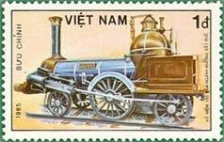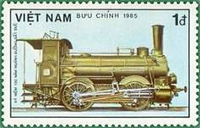
1608 1609
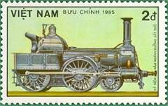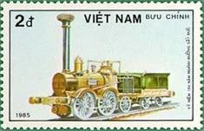
1610 1611
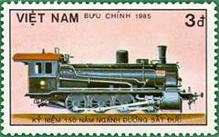
1612 1613
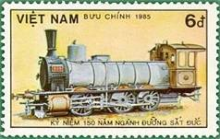
1614
1608 1 D – Паровой локомотив «Бют» (1843 г.) - -
1609 1 D – Немецкий танковый локомотив (1900 г.) - -
1610 2 D – Немецкий пассажирский локомотив - -
1611 2 D – Локомотив «Саксония» (1836 г.) - -
1612 3 D – Прусский паровоз № 2024 (1910 г.) - -
1613 4 D – Прусский танковый локомотив (1920 г.) - -
1614 6 D – Баварский паровоз № 659 (1890 г.) - -

1608U 1609U

1610U 1611U

1612U 1613U

1614U
1608U 1 D – Рисунок и цвет марки 1608, без зубцов - -
1609U 1 D – Рисунок и цвет марки 1609, без зубцов - -
1610U 2 D – Рисунок и цвет марки 1610, без зубцов - -
1611U 2 D – Рисунок и цвет марки 1611, без зубцов - -
1612U 3 D – Рисунок и цвет марки 1612, без зубцов - -
1613U 4 D – Рисунок и цвет марки 1613, без зубцов - -
1614U 6 D – Рисунок и цвет марки 1614, без зубцов - -
ПОЧТОВЫЙ БЛОК. Печать: офсет на бумаге без клея. Греб. 13 и без зубцов. Многоцветный.
Размер блока: 8,0 х 5,3 см. Тираж: .
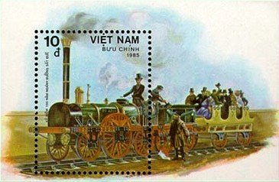
BL41
BL41 10 D – На марке блока: Паровоз Стефенсона «Адлер» - -
На полях блока: пассажирский вагон, прицепленный в паровозу
BL41U 10 D – Рисунок и цвет блока BL41, без зубцов - -
NN по каталогу Номинал  Michel Ivert марки | Цена по каталогу  GSB (2024 г.) (руб)  чист. гаш. | Цена по каталогу Michel (2015 г.) (евро)  чист. гаш. | Наличие марок, которые  Вы можете приобрести  чист. гаш.
1608 631 1 D  1609 630 1 D  1610 633 2 D  1611 632 2 D  1612 634 3 D  1613 635 4 D  1614 636 6 D  1608U - 1 D  1609U - 1 D  1610U - 2 D  1611U - 2 D  1612U - 3 D  1613U - 4 D  1614U - 6 D  BL41 BL26A 10 D  BL41U - 10 D | 30 15  30 15  60 15  60 15  90 30  120 30  180 60  30 15  30 15  60 15  60 15  90 30  120 30  180 60  300 100  300 100 | 0.6 0.3  0.6 0.3  1.2 0.3  1.2 0.3  1.8 0.6  2.4 0.6  3.6 1.1  0.6 0.3  0.6 0.3  1.2 0.3  1.2 0.3  1.8 0.6  2.4 0.6  3.6 1.1  6.0 2.0  6.0 2.0 | 0 0  0 0  0 0  0 0  0 0  0 0  0 0  0 0  0 0  0 0  0 0  0 0  0 0  0 0  0 0  0 0

1985. Октябрь. 30 лет Геологической отрасли Вьетнама.
Печать: офсет на бумаге без клея. Лин. 11. Тиражи: .
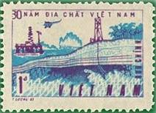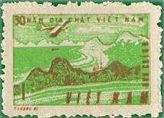
1616 1617
1616 1 D – Поиск месторождений; вертолёт, пролетающий над буровыми вышками - -
1617 1 D – Геологические исследования, производимые с самолёта - -
NN по каталогу Номинал  Michel Ivert марки | Цена по каталогу  GSB (2024 г.) (руб)  чист. гаш. | Цена по каталогу Michel (2015 г.) (евро)  чист. гаш. | Наличие марок, которые  Вы можете приобрести  чист. гаш.
1616 659 1 D  1617 658 1 D | 55 25  55 25 | 1.1 0.5  1.1 0.5 | 0 1  0 2

1985. Октябрь. Международная филателистическая выставка «Italia”85». Автомобили
и памятники архитектуры. Печать: офсет на бумаге без клея. Греб. 12¾ и без зубцов. Марки
многоцветные. Тиражи: .
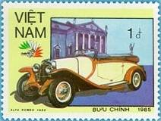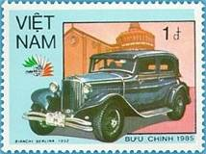
1618 1619
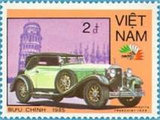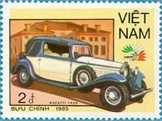
1620 1621
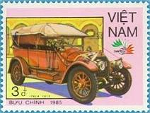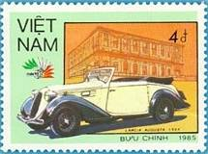
1622 1623
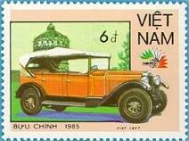
1624
1618 1 D – «Альфа Ромео» (1922 г.) - -
1619 1 D – «Бьянчи Берлина» (1932 г.) - -
1620 2 D – «Изота Франчини» (1928 г.) - -
1621 2 D – «Бугатти» (1930 г.) - -
1622 3 D – «Италия» (1912 г.) - -
1623 4 D – «Лянча Аугуста» (1934 г.) - -
1624 6 D – «Фиат» (1927 г.) - -

1618U 1619U

1620U 1621U

1622U 1623U

1624U
1618U 1 D – Рисунок и цвет марки 1618, без зубцов - -
1619U 1 D – Рисунок и цвет марки 1619, без зубцов - -
1620U 2 D – Рисунок и цвет марки 1620, без зубцов - -
1621U 2 D – Рисунок и цвет марки 1621, без зубцов - -
1622U 3 D – Рисунок и цвет марки 1622, без зубцов - -
1623U 4 D – Рисунок и цвет марки 1623, без зубцов - -
1624U 6 D – Рисунок и цвет марки 1624, без зубцов - -
ПОЧТОВЫЙ БЛОК. Печать: офсет на бумаге без клея. Греб. 12½ и без зубцов. Многоцветный.
Размер блока: 7,7 х 6,1 см. Тираж: .
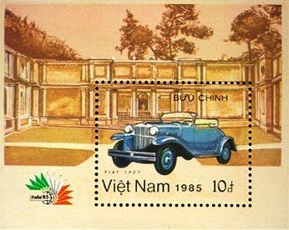
BL42
BL42 10 D – На марке блока: Автомобиль «Фиат» (1927 г.) - -
На полях блока: эмблема филателистической выставки «Italia”85» и внут-
ренний двор памятника архитектуры
BL42U 10 D – Рисунок и цвет блока BL41, без зубцов - -
NN по каталогу Номинал  Michel Ivert марки | Цена по каталогу  GSB (2024 г.) (руб)  чист. гаш. | Цена по каталогу Michel (2015 г.) (евро)  чист. гаш. | Наличие марок, которые  Вы можете приобрести  чист. гаш.
1618 623 1 D  1619 624 1 D  1620 625 2 D  1621 626 2 D  1622 627 3 D  1623 628 4 D  1624 629 6 D  1618U - 1 D  1619U - 1 D  1620U - 2 D  1621U - 2 D  1622U - 3 D  1623U - 4 D  1624U - 6 D  BL42 BL26 10 D  BL42U - 10 D | 20 15  20 15  30 15  30 15  50 20  60 30  100 60  20 15  20 15  30 15  30 15  50 20  60 30  100 60  200 85  200 85 | 0.4 0.3  0.4 0.3  0.6 0.3  0.6 0.3  1.0 0.4  1.2 0.6  2.0 1.1  0.4 0.3  0.4 0.3  0.6 0.3  0.6 0.3  1.0 0.4  1.2 0.6  2.0 1.1  4.0 1.7  4.0 1.7 | 0 0  0 0  0 0  0 0  0 0  0 0  0 0  0 0  0 0  0 0  0 0  0 0  0 0  0 0  0 0  0 0

1985. Ноябрь. Киты.
Печать: офсет на бумаге без клея. Греб. 12¾ и без зубцов. Марки многоцветные. Тиражи: .
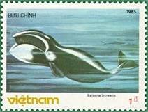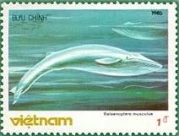
1626 1627
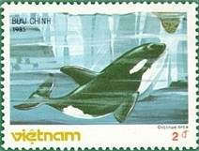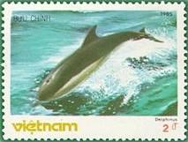
1628 1629
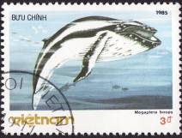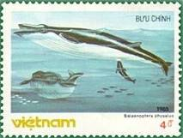
1630 1631
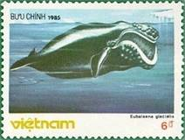
1632
1626 1 D – Сейвал (сайдяной кит, ивасёвый полосатик) (Balaenoptera borealis) - -
1627 1 D – Синий кит (голубой кит, синий полосатик) (Balaenoptera musculus brevicauda) - -
1628 2 D – Косатка (кит-убийца) (Orcinus orca) - -
1629 2 D – Короткоклювый обыкновенный дельфин (Delphinus delphis) - -
1630 3 D – Горбач (горбатый кит, длиннорукий полосатик) (Megaptera novaeangliae) - -
1631 4 D – Финвал (обыкновенный полосатик, сельдяной кит) (Balaenoptera physalus) - -
1632 6 D – Северный гладкий кит (Eubalaena glacialis) - -

1626U 1627U

1628U 1629U

1630U 1631U

1632U
1626U 1 D – Рисунок и цвет марки 1626, без зубцов - -
1627U 1 D – Рисунок и цвет марки 1627, без зубцов - -
1628U 2 D – Рисунок и цвет марки 1628, без зубцов - -
1629U 2 D – Рисунок и цвет марки 1629, без зубцов - -
1630U 3 D – Рисунок и цвет марки 1630, без зубцов - -
1631U 4 D – Рисунок и цвет марки 1631, без зубцов - -
1632U 6 D – Рисунок и цвет марки 1632, без зубцов - -
NN по каталогу Номинал  Michel Ivert марки | Цена по каталогу  GSB (2024 г.) (руб)  чист. гаш. | Цена по каталогу Michel (2015 г.) (евро)  чист. гаш. | Наличие марок, которые  Вы можете приобрести  чист. гаш.
1626 616 1 D  1627 617 1 D  1628 618 2 D  1629 619 2 D  1630 620 3 D  1631 621 4 D  1632 622 6 D  1626U - 1 D  1627U - 1 D  1628U - 2 D  1629U - 2 D  1630U - 3 D  1631U - 4 D  1632U - 6 D | 20 15  20 15  30 15  30 15  50 20  75 30  150 50  20 15  20 15  30 15  30 15  50 20  75 30  150 50 | 0.4 0.3  0.4 0.3  0.6 0.3  0.6 0.3  1.0 0.4  1.5 0.6  3.0 1.1  0.4 0.3  0.4 0.3  0.6 0.3  0.6 0.3  1.0 0.4  1.5 0.6  3.0 1.1 | 0 0  0 0  0 0  0 0  0 0  0 0  0 0  0 0  0 0  0 0  0 0  0 0  0 0  0 0

1985. Ноябрь. Чемпионат мира по футболу FIFA «Мехико-86» (1-й выпуск).
Печать: офсет на бумаге без клея. Греб. 12¾ и без зубцов. Марки многоцветные. Тиражи: .
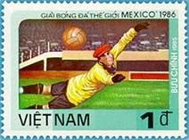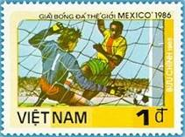
1633 1634
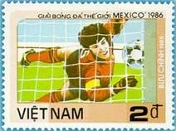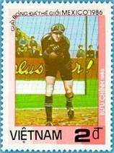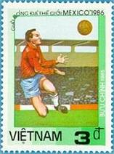
1635 1636 1637
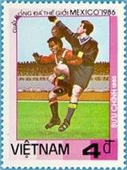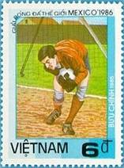
1638 1639
1633 1 D – Вратарь - -
1634 1 D – Удар по воротам - -
1635 2 D – Вратарь - -
1636 2 D – Вратарь - -
1637 3 D – Борьба за мяч - -
1638 4 D – Борьба за мяч - -
1639 6 D – Вратарь - -
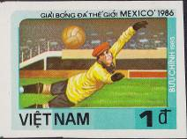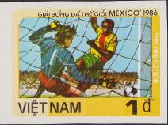
1633U 1634U
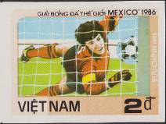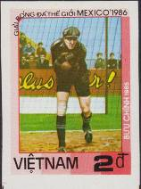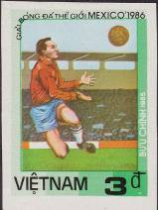
1635U 1636U 1637U
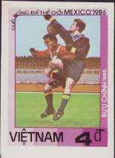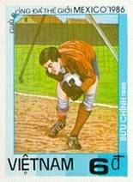
1638U 1639U
1633U 1 D – Рисунок и цвет марки 1633, без зубцов - -
1634U 1 D – Рисунок и цвет марки 1634, без зубцов - -
1635U 2 D – Рисунок и цвет марки 1635, без зубцов - -
1636U 2 D – Рисунок и цвет марки 1636, без зубцов - -
1637U 3 D – Рисунок и цвет марки 1637, без зубцов - -
1638U 4 D – Рисунок и цвет марки 1638, без зубцов - -
1639U 6 D – Рисунок и цвет марки 1639, без зубцов - -
ПОЧТОВЫЙ БЛОК. Печать: офсет на бумаге без клея. Греб. 13. Многоцветный. Размер блока:
9,1 х 6,5 см. Тираж: .
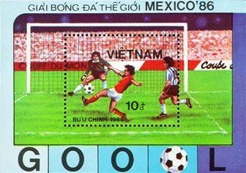
BL43
BL43 10 D – На марке блока: момент игры у ворот - -
На полях блока: футбольный мяч и надпись «Гол»
NN по каталогу Номинал  Michel Ivert марки | Цена по каталогу  GSB (2024 г.) (руб)  чист. гаш. | Цена по каталогу Michel (2015 г.) (евро)  чист. гаш. | Наличие марок, которые  Вы можете приобрести  чист. гаш.
1633 645 1 D  1634 644 1 D  1635 646 2 D  1636 647 2 D  1637 648 3 D  1638 649 4 D  1639 650 6 D  1633U - 1 D  1634U - 1 D  1635U - 2 D  1636U - 2 D  1637U - 3 D  1638U - 4 D  1639U - 6 D  BL43 BL27 10 D | 20 15  20 15  30 15  30 15  50 20  60 25  100 25  20 15  20 15  30 15  30 15  50 20  60 25  100 25  200 85 | 0.3 0.3  0.3 0.3  0.6 0.3  0.6 0.3  1.0 0.4  1.2 0.5  2.0 0.5  0.3 0.3  0.3 0.3  0.6 0.3  0.6 0.3  1.0 0.4  1.2 0.5  2.0 0.5  4.0 1.7 | 0 5  0 5  0 5  0 5  0 5  0 5  0 0  0 0  0 0  0 0  0 0  0 0  0 0  0 0  0 1

1985. Декабрь. 10 лет Демократической Республике Лаос. Сцепка.
Печать: офсет на бумаге без клея. Лин. 11 : 10¾. Марки многоцветные. Тиражи: .
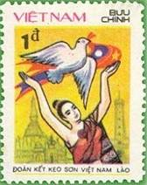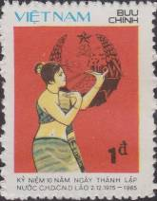
1641 1642
1641 1 D – Голубь мира и девушка - -
1642 1 D – Танцующая девушка на фоне государственного герба Демократической - -
Республики Лаос
СЦЕПКА.
NN по каталогу Номинал  Michel Ivert марки | Цена по каталогу  GSB (2024 г.) (руб)  чист. гаш. | Цена по каталогу Michel (2015 г.) (евро)  чист. гаш. | Наличие марок, которые  Вы можете приобрести  чист. гаш.
1641 661 1 D  1642 662 1 D  1641-1642 (сцепка) | 40 30  40 30  100 80 | 0.8 0.8  0.8 0.8  2.0 2.0 | 0 2  0 0  0 0

1985. Декабрь. Национальные музыкальные инструменты.
Печать: офсет на бумаге без клея. Греб. 12½ : 12 и без зубцов. Марки многоцветные. Тиражи: .
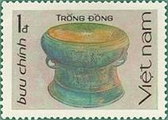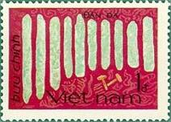
1643 1644
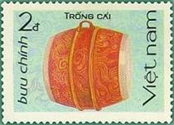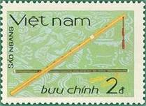
1645 1646
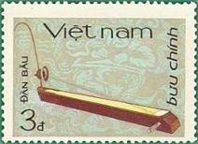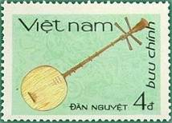
1647 1648
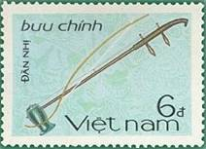
1649
1643 1 D – Бронзовый барабан Донг Сон - -
1644 1 D – Древний музыкальный инструмент из каменных палочек - -
1645 2 D – Большой барабан Тронг Кай - -
1646 2 D – Флейты из бамбука - -
1647 3 D – Монохорд - -
1648 4 D – Лютня в форме Луны - -
1649 6 D – Двухструнная скрипка - -
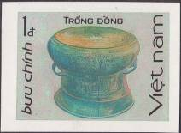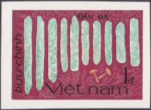
1643U 1644U
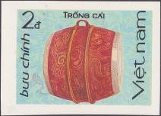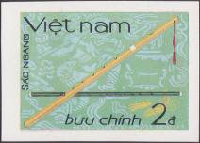
1645U 1646U
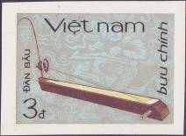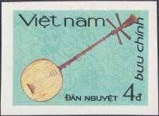
1647U 1648U
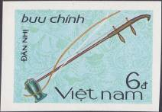
1649U
1643U 1 D – Рисунок и цвет марки 1643, без зубцов - -
1644U 1 D – Рисунок и цвет марки 1644, без зубцов - -
1645U 2 D – Рисунок и цвет марки 1645, без зубцов - -
1646U 2 D – Рисунок и цвет марки 1646, без зубцов - -
1647U 3 D – Рисунок и цвет марки 1647, без зубцов - -
1648U 4 D – Рисунок и цвет марки 1648, без зубцов - -
1649U 6 D – Рисунок и цвет марки 1649, без зубцов - -
NN по каталогу Номинал  Michel Ivert марки | Цена по каталогу  GSB (2024 г.) (руб)  чист. гаш. | Цена по каталогу Michel (2015 г.) (евро)  чист. гаш. | Наличие марок, которые  Вы можете приобрести  чист. гаш.
1643 637 1 D  1644 638 1 D  1645 639 2 D  1646 640 2 D  1647 641 3 D  1648 642 4 D  1649 643 6 D  1643U - 1 D  1644U - 1 D  1645U - 2 D  1646U - 2 D  1647U - 3 D  1648U - 4 D  1649U - 6 D | 25 25  25 25  30 25  30 25  50 25  60 25  100 25  25 25  25 25  30 25  30 25  50 25  60 25  100 25 | 0.5 0.5  0.5 0.5  0.6 0.5  0.6 0.5  1.0 0.5  1.2 0.5  2.0 0.5  0.5 0.5  0.5 0.5  0.6 0.5  0.6 0.5  1.0 0.5  1.2 0.5  2.0 0.5 | 0 0  0 0  0 0  0 0  0 0  0 0  0 0  0 0  0 0  0 0  0 0  0 0  0 0  0 0

1985. Декабрь. 40-летие Социалистической Республики Вьетнам.
Печать: офсет на бумаге без клея. Лин. 11 : 10¾. Марки многоцветные. Тиражи: .
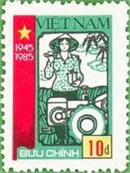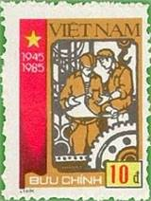
1650 1651
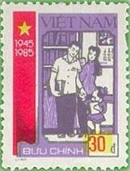
1652 1653
1650 10 D – Сельское хозяйство - -
1651 10 D – Промышленность - -
1652 20 D – Общественное здравоохранение - -
1653 30 D – Образование - -
NN по каталогу Номинал  Michel Ivert марки | Цена по каталогу  GSB (2024 г.) (руб)  чист. гаш. | Цена по каталогу Michel (2015 г.) (евро)  чист. гаш. | Наличие марок, которые  Вы можете приобрести  чист. гаш.
1650 663E 10 D  1651 663F 10 D  1652 663G 20 D  1653 663H 30 D | 250 100  250 100  500 250  750 300 | 5.0 2.0  5.0 2.0  10.0 5.0  15.0 6.0 | 0 0  0 0  0 0  0 0

1986. Январь. 40-летие первых выборов в Национальное собрание Вьетнама.
Печать: офсет на бумаге без клея. Лин. 10¾ : 11. Тиражи: .
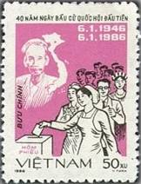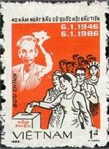
1654 1655
1654 50 xu – Очередь избирателей к урне голосования; карта Вьетнама и портрет - -
Хо Ши Мина (светло-фиолетовая, чёрная)
1655a 1 D – Рисунок марки 1654 (красно-оранжевая, чёрная) - -
1655b 1 D – Рисунок марки 1654 (тёмно-оранжево-красная, чёрная) - -
NN по каталогу Номинал  Michel Ivert марки | Цена по каталогу  GSB (2024 г.) (руб)  чист. гаш. | Цена по каталогу Michel (2015 г.) (евро)  чист. гаш. | Наличие марок, которые  Вы можете приобрести  чист. гаш.
1654 664 50 xu  1655a 665 1 D  1655b - 1 D | 25 20  50 25  50 50 | 0.5 0.5  1.0 0.5  1.0 1.0 | 0 0  0 0  0 0

1986. Январь. 40 лет Организации Объединённых Наций.
Печать: офсет на бумаге без клея. Лин. 10¾. Марка многоцветная. Тираж: .
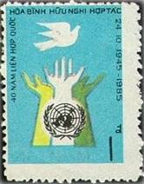
1656
1656 1 D – Голубь мира, руки и эмблема ООН - -
NN по каталогу Номинал  Michel Ivert марки | Цена по каталогу  GSB (2024 г.) (руб)  чист. гаш. | Цена по каталогу Michel (2015 г.) (евро)  чист. гаш. | Наличие марок, которые  Вы можете приобрести  чист. гаш.
1656 660 1 D | 50 30 | 1.0 0.6 | 0 1

1986. Февраль. Комета Галлея.
Печать: офсет на бумаге без клея. Греб. 12¾ : 12½ и без зубцов. Марки многоцветные. Тиражи: .
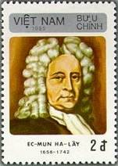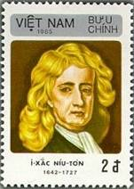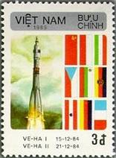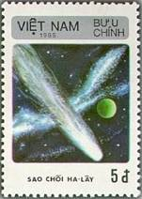
1657 1658 1659 1660
1657 2 D – Эдмонд Галлей (1656-1742) – английский астроном - -
1658 2 D – Исаак Ньютон (1642-1727) – английский учёный, физик - -
1659 3 D – Международная космическая программа «Венера-комета Галлея»; полёт - -
АМС «Вега-1» и «Вега-2»
1660 5 D – Комета Галлея - -
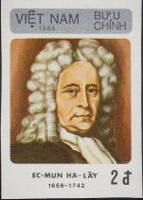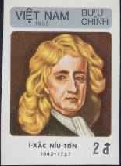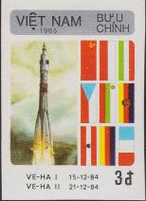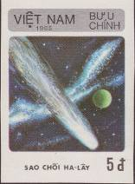
1657U 1658U 1659U 1660U
1657U 2 D – Рисунок и цвет марки 1657, без зубцов - -
1658U 2 D – Рисунок и цвет марки 1658, без зубцов - -
1659U 3 D – Рисунок и цвет марки 1659, без зубцов - -
1660U 5 D – Рисунок и цвет марки 1660, без зубцов - -
NN по каталогу Номинал  Michel Ivert марки | Цена по каталогу  GSB (2024 г.) (руб)  чист. гаш. | Цена по каталогу Michel (2015 г.) (евро)  чист. гаш. | Наличие марок, которые  Вы можете приобрести  чист. гаш.
1657 663A 2 D  1658 663B 2 D  1659 663C 3 D  1660 663D 5 D  1657U - 2 D  1658U - 2 D  1659U - 3 D  1660U - 5 D | 25 20  25 20  50 25  100 25  25 20  25 20  50 25  100 25 | 0.5 0.5  0.5 0.5  1.0 0.5  2.0 0.5  0.5 0.5  0.5 0.5  1.0 0.5  2.0 0.5 | 0 0  0 0  0 0  0 0  0 0  0 0  0 0  0 0

1986. Февраль. 27-й Съезд Коммунистической партии СССР.
Печать: офсет на бумаге без клея. Лин. 11. Марки многоцветные. Тиражи: .
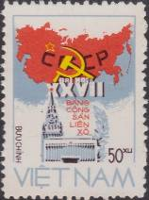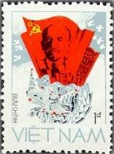
1661 1662
1661 50 xu – Дворец Съездов и Спасская башня Московского Кремля; Серп и Молот - -
на фоне карты СССР
1662 1 D – Портрет В.И. Ленина на фоне государственного флага СССР - -
NN по каталогу Номинал  Michel Ivert марки | Цена по каталогу  GSB (2024 г.) (руб)  чист. гаш. | Цена по каталогу Michel (2015 г.) (евро)  чист. гаш. | Наличие марок, которые  Вы можете приобрести  чист. гаш.
1661 666 50 xu  1662 667 1 D | 25 20  50 25 | 0.5 0.5  1.0 0.5 | 0 0  0 0

1986. Март. 600 лет со дня рождения Ле Лоя (1385-1442).
Печать: офсет на бумаге без клея. Лин. 10¾. Марка многоцветная. Тираж: .
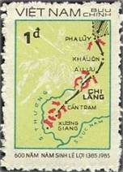
1663
1663 1 D – Карта рейда и победы при Ши Ланге и Сюонг Гянге в 1427 году - -
NN по каталогу Номинал  Michel Ivert марки | Цена по каталогу  GSB (2024 г.) (руб)  чист. гаш. | Цена по каталогу Michel (2015 г.) (евро)  чист. гаш. | Наличие марок, которые  Вы можете приобрести  чист. гаш.
1663 668 1 D | 55 25 | 1.1 0.5 | 0 0

1986. Март. Чемпионат мира по футболу FIFA «Мехико-86» (2-й выпуск).
Печать: офсет на бумаге без клея. Греб. 12¾ и без зубцов. Марки многоцветные. Тиражи: .
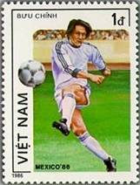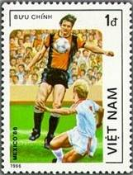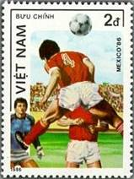
1664 1665 1666
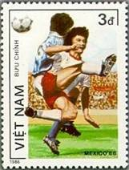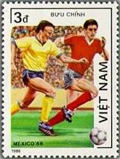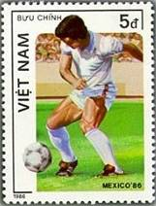
1667 1668 1669
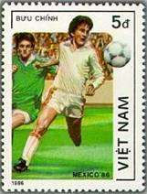
1670
1664 1 D – Футболист; удар по мячу - -
1665 1 D – Два футболиста; борьба за мяч - -
1666 2 D – Три футболиста; удар по мячу головой - -
1667 3 D – Два футболиста; борьба за мяч - -
1668 3 D – Два футболиста; борьба за мяч - -
1669 5 D – Футболист - -
1670 5 D – Два футболиста; борьба за мяч - -
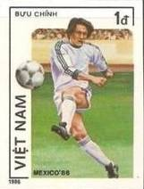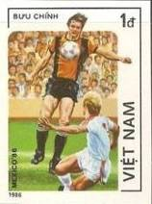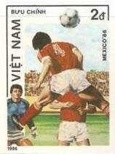
1664U 1665U 1666U
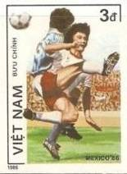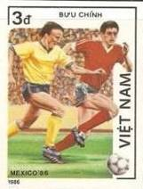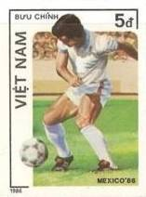
1667U 1668U 1669U
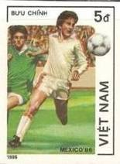
1670U
1664U 1 D – Рисунок и цвет марки 1664, без зубцов - -
1665U 1 D – Рисунок и цвет марки 1665, без зубцов - -
1666U 2 D – Рисунок и цвет марки 1666, без зубцов - -
1667U 3 D – Рисунок и цвет марки 1667, без зубцов - -
1668U 3 D – Рисунок и цвет марки 1668, без зубцов - -
1669U 5 D – Рисунок и цвет марки 1669, без зубцов - -
1670U 5 D – Рисунок и цвет марки 1670, без зубцов - -
ПОЧТОВЫЙ БЛОК. Печать: офсет на бумаге без клея. Греб. 13. Многоцветный. Размер блока:
11,3 х 5,1 см. Тираж: .
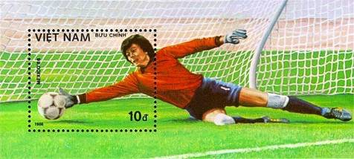
BL44
BL44 10 D – На марке и полях блока: Вратарь - -
NN по каталогу Номинал  Michel Ivert марки | Цена по каталогу  GSB (2024 г.) (руб)  чист. гаш. | Цена по каталогу Michel (2015 г.) (евро)  чист. гаш. | Наличие марок, которые  Вы можете приобрести  чист. гаш.
1664 670 1 D  1665 671 1 D  1666 672 2 D  1667 673 3 D  1668 674 3 D  1669 675 5 D  1670 676 5 D  1664U - 1 D  1665U - 1 D  1666U - 2 D  1667U - 3 D  1668U - 3 D  1669U - 5 D  1670U - 5 D  BL44 BL28 10 D | 20 15  20 15  30 15  50 25  50 25  75 40  75 40  20 15  20 15  30 15  50 25  50 25  75 40  75 40  200 85 | 0.3 0.3  0.3 0.3  0.6 0.3  1.0 0.5  1.0 0.5  1.5 0.8  1.5 0.8  0.3 0.3  0.3 0.3  0.6 0.3  1.0 0.5  1.0 0.5  1.5 0.8  1.5 0.8  4.0 1.7 | 0 10  0 10  0 10  0 10  0 10  0 1  0 10  0 1  0 1  0 1  0 1  0 1  0 1  0 2  0 1

1986. Апрель. 25 лет первого полёта человека в космос.
Печать: офсет на бумаге без клея. Греб. 13 и без зубцов. Марки многоцветные. Тиражи: .
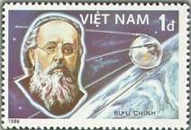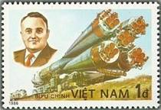
1672 1673
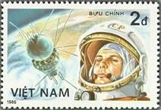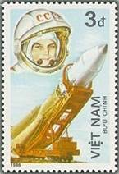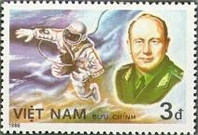
1674 1675 1676
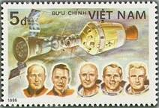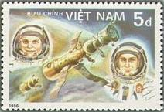
1677 1678
1672 1 D – Портрет Константина Эдуардовича Циалковского (1857-1935) и первый - -
искусственный спутник на орбите Земли
1673 1 D – Портрет Сергея Павловича Королёва и транспортировка ракеты к месту - -
старта
1674 2 D – Портрет Героя Советского Союза космонавта СССР Юрия Алексеевича - -
Гагарина (1934-1968) и космический корабль «Восток-1»
1675 3 D – Портрет Героя Советского Союза первой женщины-космонавта СССР - -
Валентины Владимировны Терешковой и космический корабль «Восток-6»
при подготовке к старту
1676 3 D – Портрет Героя Советского Союза космонавта СССР Алексея Леонова, - -
первого человека осуществившего выход в открытый космос
1677 5 D – Совместный полёт А.А. Леонова и В.Н. Кубасова на советском корабле - -
«Союз-19» и Т. Стаффорда, В. Бранда и Д. Слейтона на американском
корабле «Аполлон»; стыковка космических кораблей
1678 5 D – Полёт в космос первого международного экипажа СССР - ЧССР по програм- - -
ме «Интеркосмос» со стыковкой космических кораблей «Союз-28» - «Салют-6»

1672U 1673U 1674U

1675U 1676U 1677U

1678U
1672U 1 D – Рисунок и цвет марки 1672, без зубцов - -
1673U 1 D – Рисунок и цвет марки 1673, без зубцов - -
1674U 2 D – Рисунок и цвет марки 1674, без зубцов - -
1675U 3 D – Рисунок и цвет марки 1675, без зубцов - -
1676U 3 D – Рисунок и цвет марки 1676, без зубцов - -
1677U 5 D – Рисунок и цвет марки 1677, без зубцов - -
1678U 5 D – Рисунок и цвет марки 1678, без зубцов - -
ПОЧТОВЫЙ БЛОК. Печать: офсет на бумаге без клея. Греб. 13. Многоцветный. Размер блока:
6,0 х 8,2 см. Тираж: .
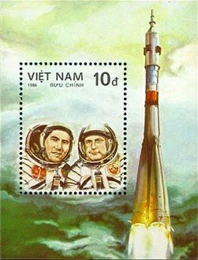
BL45
BL45 10 D – На марке блока: космонавты СССР в скафандрах - -
На полях блока: старт космического корабля
NN по каталогу Номинал  Michel Ivert марки | Цена по каталогу  GSB (2024 г.) (руб)  чист. гаш. | Цена по каталогу Michel (2015 г.) (евро)  чист. гаш. | Наличие марок, которые  Вы можете приобрести  чист. гаш.
1672 677 1 D  1673 678 1 D  1674 679 2 D  1675 680 3 D  1676 681 3 D  1677 682 5 D  1678 683 5 D  1672U - 1 D  1673U - 1 D  1674U - 2 D  1675U - 3 D  1676U - 3 D  1677U - 5 D  1678U - 5 D  BL45 BL29 10 D | 20 15  20 15  30 15  50 25  50 25  75 40  75 40  20 15  20 15  30 15  50 25  50 25  75 40  75 40  200 85 | 0.3 0.3  0.3 0.3  0.6 0.3  1.0 0.5  1.0 0.5  1.5 0.8  1.5 0.8  0.3 0.3  0.3 0.3  0.6 0.3  1.0 0.5  1.0 0.5  1.5 0.8  1.5 0.8  4.0 1.7 | 0 1  0 1  0 1  0 1  0 1  0 1  0 1  0 0  0 0  0 0  0 0  0 0  0 0  0 0  0 0

1986. Апрель. 100 лет со дня рождения Эрнста Тельмана (1886-1944).
Печать: офсет на бумаге без клея. Лин. 11. Тираж: .
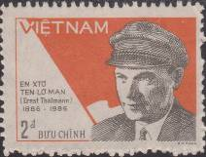
1680
1680 2 D – Портрет Эрнста Тельмана – выдающегося немецкого политического деятеля - -
(тёмно-оранжево-красная, чёрная)
NN по каталогу Номинал  Michel Ivert марки | Цена по каталогу  GSB (2024 г.) (руб)  чист. гаш. | Цена по каталогу Michel (2015 г.) (евро)  чист. гаш. | Наличие марок, которые  Вы можете приобрести  чист. гаш.
1680 669 2 D | 65 25 | 1.3 0.5 | 0 0

1986. Март. 100 лет Международному празднику «1 Мая» («День трудящихся»).
Печать: офсет на бумаге без клея. Лин. 11. Марки многоцветные. Тиражи: .
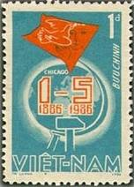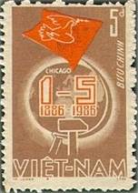
1681 1682
1681 1 D – Эмблема трудящихся «Серп и Молот»; красное знамя с голубем мира - -
(фон синий)
1682 5 D – Рисунок марки 1681 (фон коричневый) - -
NN по каталогу Номинал  Michel Ivert марки | Цена по каталогу  GSB (2024 г.) (руб)  чист. гаш. | Цена по каталогу Michel (2015 г.) (евро)  чист. гаш. | Наличие марок, которые  Вы можете приобрести  чист. гаш.
1681 691 1 D  1682 692 5 D | 20 15  80 15 | 0.4 0.3  1.6 0.3 | 0 0  0 0

1986. Май. 40 лет Комитету по строительству заградительных плотин от наводнения
(дамбы). Печать: офсет на бумаге без клея. Лин. 11 : 10¾. Тираж: .
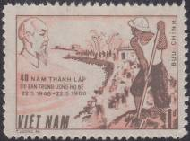
1683
1683 1 D – Портрет Хо Ши Мина и строительство дамбы (тёмно-коричневая, кармино- - -
во-красная)
NN по каталогу Номинал  Michel Ivert марки | Цена по каталогу  GSB (2024 г.) (руб)  чист. гаш. | Цена по каталогу Michel (2015 г.) (евро)  чист. гаш. | Наличие марок, которые  Вы можете приобрести  чист. гаш.
1683 700 1 D | 50 30 | 1.0 0.6 | 0 0

1986. Июнь. Домашние кошки.
Печать: офсет на бумаге без клея. Греб. 12¾ : 12½ и без зубцов. Марки многоцветные. Тиражи: .
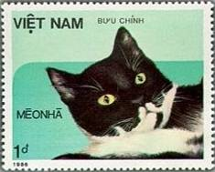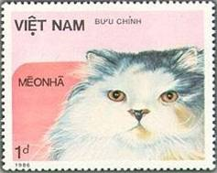
1684 1685
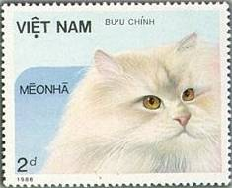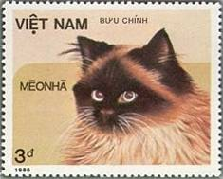
1686 1687
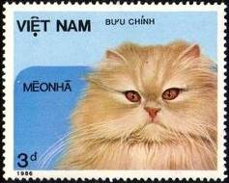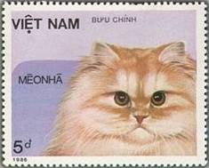
1688 1689
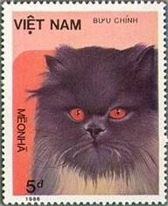
1690
1684 1 D – Домашняя кошка (Felis silvestris catus) - -
1685 1 D – Домашняя кошка (Felis silvestris catus) - -
1686 2 D – Домашняя кошка (Felis silvestris catus) - -
1687 3 D – Домашняя кошка (Felis silvestris catus) - -
1688 3 D – Домашняя кошка (Felis silvestris catus) - -
1689 5 D – Домашняя кошка (Felis silvestris catus) - -
1690 5 D – Домашняя кошка (Felis silvestris catus) - -
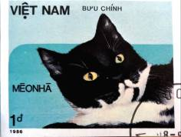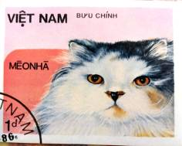
1684U 1685U
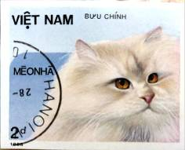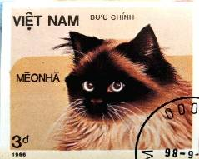
1686U 1687U
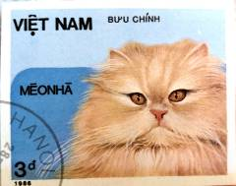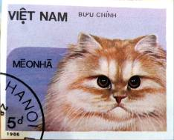
1688U 1689U
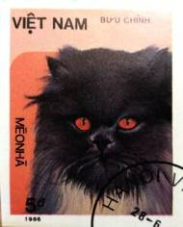
1690U
1684U 1 D – Рисунок и цвет марки 1684, без зубцов - -
1685U 1 D – Рисунок и цвет марки 1685, без зубцов - -
1686U 2 D – Рисунок и цвет марки 1686, без зубцов - -
1687U 3 D – Рисунок и цвет марки 1687, без зубцов - -
1688U 3 D – Рисунок и цвет марки 1688, без зубцов - -
1689U 5 D – Рисунок и цвет марки 1689, без зубцов - -
1690U 5 D – Рисунок и цвет марки 1690, без зубцов - -
NN по каталогу Номинал  Michel Ivert марки | Цена по каталогу  GSB (2024 г.) (руб)  чист. гаш. | Цена по каталогу Michel (2015 г.) (евро)  чист. гаш. | Наличие марок, которые  Вы можете приобрести  чист. гаш.
1684 685 1 D  1685 684 1 D  1686 686 2 D  1687 688 3 D  1688 687 3 D  1689 689 5 D  1690 690 5 D  1684U - 1 D  1685U - 1 D  1686U - 2 D  1687U - 3 D  1688U - 3 D  1689U - 5 D  1690U - 5 D | 20 15  20 15  40 15  50 25  50 25  75 40  75 40  20 15  20 15  40 15  50 25  50 25  75 40  75 40 | 0.3 0.3  0.3 0.3  0.6 0.3  1.0 0.5  1.0 0.5  1.5 0.8  1.5 0.8  0.3 0.3  0.3 0.3  0.6 0.3  1.0 0.5  1.0 0.5  1.5 0.8  1.5 0.8 | 0 2  0 2  0 3  0 3  0 3  0 2  0 3  0 0  0 0  0 0  0 0  0 0  0 0  0 0

1986. Июнь. Традиционная архитектура вьетнамских этнических групп.
Печать: офсет на бумаге без клея. Греб. 12½ : 12 (1691-1696) и 12 : 12½ (1697) и без зубцов. Марки
многоцветные. Тиражи: .
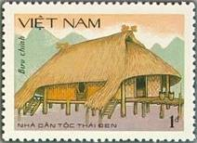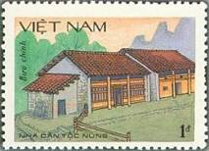
1691 1692
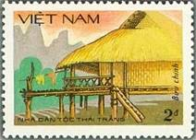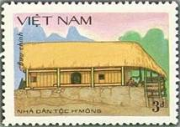
1693 1694
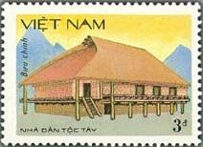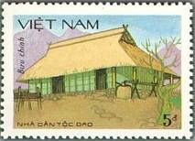
1695 1696
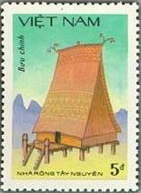
1697
1691 1 D – Дом в стиле «Чёрный Тай» - -
1692 1 D – Строения стиля «Нунг» - -
1693 2 D – Дом в стиле «Белый Тай» - -
1694 3 D – Дом стиля «Хмонг» - -
1695 3 D – Дом в стиле «Тай» - -
1696 5 D – Дом в стиле «Дао» - -
1697 5 D – Дом в стиле «Ронг Тай Нгуен» - -

1691U 1692U

1693U 1694U

1695U 1696U

1697U
1691U 1 D – Рисунок и цвет марки 1691, без зубцов - -
1692U 1 D – Рисунок и цвет марки 1692, без зубцов - -
1693U 2 D – Рисунок и цвет марки 1693, без зубцов - -
1694U 3 D – Рисунок и цвет марки 1694, без зубцов - -
1695U 3 D – Рисунок и цвет марки 1695, без зубцов - -
1696U 5 D – Рисунок и цвет марки 1696, без зубцов - -
1697U 5 D – Рисунок и цвет марки 1697, без зубцов - -
ПОЧТОВЫЙ БЛОК. Печать: офсет на бумаге без клея. Греб. 12 : 12½. Многоцветный. Размер блока:
10,0 х 7,1 см. Тираж: .
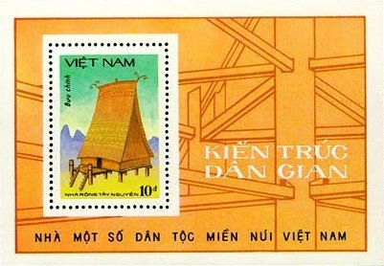
BL46
BL46 10 D – На марке блока: Дом в стиле «Ронг Тай Нгуен» - -
На полях блока: каркас строения
NN по каталогу Номинал  Michel Ivert марки | Цена по каталогу  GSB (2024 г.) (руб)  чист. гаш. | Цена по каталогу Michel (2015 г.) (евро)  чист. гаш. | Наличие марок, которые  Вы можете приобрести  чист. гаш.
1691 702 1 D  1692 701 1 D  1693 703 2 D  1694 704 3 D  1695 705 3 D  1696 706 5 D  1697 707 5 D  1691U - 1 D  1692U - 1 D  1693U - 2 D  1694U - 3 D  1695U - 3 D  1696U - 5 D  1697U - 5 D  BL46 BL29A 10 D | 20 15  20 15  30 15  50 25  50 25  75 45  75 45  20 15  20 15  30 15  50 25  50 25  75 45  75 45  200 85 | 0.3 0.3  0.3 0.3  0.6 0.3  1.0 0.5  1.0 0.5  1.5 0.9  1.5 0.9  0.3 0.3  0.3 0.3  0.6 0.3  1.0 0.5  1.0 0.5  1.5 0.9  1.5 0.9  4.0 1.7 | 0 0  0 1  0 0  0 0  0 0  0 0  1 0  0 0  0 0  0 0  0 0  0 0  0 0  0 0  0 0

1986. Август. 40 лет почтовой службы во Вьетнаме (1985 год).
Печать: офсет на бумаге без клея. Лин. 13. Марки многоцветные. Тиражи: .
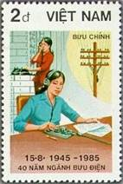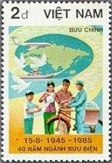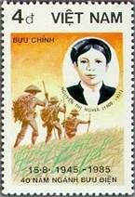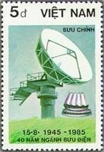
1699 1700 1701 1702
1699 2 D – Средства связи; телефон, линия электропередачи, аппарат передачи азбукой - -
Морзе
1700 2 D – Почтальон, доставляющий почту и периодические издания; голубинная почта - -
корабль и самолёт
1701 4 D – Сотрудница почты Нгуен Тхи Нгиа (1909-1931), доставлявшая почту в усло- - -
виях военного времени (американской оккупации)
1702 5 D – Телекоммуникационное оборудование; антенна - -
NN по каталогу Номинал  Michel Ivert марки | Цена по каталогу  GSB (2024 г.) (руб)  чист. гаш. | Цена по каталогу Michel (2015 г.) (евро)  чист. гаш. | Наличие марок, которые  Вы можете приобрести  чист. гаш.
1699 608A 2 D  1700 608B 2 D  1701 608C 4 D  1702 608D 5 D | 35 15  35 15  50 30  60 30 | 0.7 0.3  0.7 0.3  1.0 0.6  1.2 0.6 | 0 0  0 0  0 0  0 0

=====
Конец

